Rejestr Urbanistyczny
Instrukcja dla obywatela
Numer wersji: 1.0
Data utworzenia: 2026-06-30
Data ostatniej aktualizacji: 2026-06-30

Spis treści
Spis treści 2
Metryka dokumentu 3
Historia zmian 4
1. Wstęp 5
2. Strona główna 10
2.1. Podpowiedzi, ikony i sortowanie 12
3. Akty planowania przestrzennego 19
3.1. Wyszukiwanie i przeglądanie aktów 20
3.2. Szczegóły aktu planowania przestrzennego 30
4. e-Wyrys 41
5. Usługi sieciowe 55
6. Repozytorium 61
6.1. Wyszukiwanie i przeglądanie dokumentów 62
6.2. Szczegóły dokumentu 66
7. Podstawa prawna 68

Metryka dokumentu
Projekt: | Rejestr Urbanistyczny – Instrukcja dla obywatela
Data utworzenia: | 2026-06-30
Data ostatniej aktualizacji: | 2026-06-30

Historia zmian
Data | Autor | Wersja | Opis i odwołanie do poprzedniej wersji
2026-06-30 | Centralny Ośrodek Informatyki  Departament Planowania Przestrzennego Ministerstwo Rozwoju i Technologii | 1.0 | Przygotowanie instrukcji

- Wstęp
W Rejestrze gromadzi się informacje i dane z zakresu planowania i zagospodarowania przestrzennego, w tym dane przestrzenne. Dzięki niemu obywatele i urzędnicy oraz wszyscy zainteresowani możliwościami inwestycyjnymi lub przyszłością swojego sąsiedztwa, mają dostęp online do aktualnych i wiarygodnych danych. Z systemu będzie można skorzystać zawsze, gdy istnieje potrzeba pozyskania informacji np. o planach ogólnych gmin czy też o miejscowych planach zagospodarowania przestrzennego – np. przy planowaniu inwestycji budowlanych, chęci zakupu nieruchomości czy potrzeby wykonania analiz przestrzennych.
Rejestr Urbanistyczny jest bezpłatny i będzie regularnie aktualizowany przez jednostki samorządu terytorialnego. Dodawanie do rejestru informacji i danych wynika wprost z ustawy z dnia 27 marca 2003 r. o planowaniu i zagospodarowaniu przestrzennym (Dz. U. z 2026 r. poz. 538 i 781) (zwanej dalej ustawą).

Idea rozwiązań bazuje na wiodącej w skali europejskiej, zaawansowanej cyfryzacji planowania przestrzennego, związanej z pełną standaryzacją danych przestrzennych. Wszystkie korzyści widoczne są na przykładzie planu ogólnego gminy, który jako pierwszy akt prawa w Polsce tworzony jest w formie pliku GML, bez tradycyjnej części tekstowej i graficznej. Gromadzenie i udostępnianie danych w centralnym rejestrze zwiększa ich jakość i dostępność. Usługa e-Wyrys umożliwia przygotowanie w kilka chwil dokumentu dostosowanego do indywidualnych potrzeb. Usługi sieciowe umożliwiają przeglądanie danych lub ich pobieranie i ponowne użycie w dowolnych systemach dziedzinowych. Rejestr będzie sukcesywnie rozwijany, co powiązane jest z cyfryzacją kolejnych dokumentów i procedur. Rejestr powstał dzięki współpracy Ministerstwa Rozwoju i Technologii oraz Ministerstwa Cyfryzacji i Centralnego Ośrodka Informatyki. Kluczowa jest jednak rola pracowników urzędów, którzy będą zasilać rejestr. W dalszej perspektywie widoczne będą korzyści, szczególnie związane ze zmniejszeniem kosztów. Automatyczne generowanie w systemie e-Wyrysów POG czy tworzenie usług sieciowych w czasie rzeczywistym stanowi realne wsparcie w zmniejszeniu czasochłonności czynności technicznych i administracyjnych.

Pamiętaj!
Najważniejsze informacje dotyczące Rejestru Urbanistycznego, w tym wyjaśnienia dotyczące terminów znajdują się na stronie: Rejestr Urbanistyczny – informacje.

Rejestr Urbanistyczny składa się z komponentów:
- Akty Planowania Przestrzennego, w którym znajdują się dane przestrzenne dla:
- planów ogólnych gmin,
- miejscowych planów zagospodarowania przestrzennego,
- uchwał krajobrazowych,
- planów zagospodarowania przestrzennego województwa,
- audytów krajobrazowych.
- Repozytorium, w którym będą opisywane dokumenty z podziałem na 3 kategorie:
- akty prawne,
- dokumenty urzędowe,
- dokumenty indywidualne.
- Usługi sieciowe, które umożliwiają:
- przeglądanie danych przestrzennych przez usługę WMS (Web Map Service),
- pobieranie danych przestrzennych przez usługę WFS (Web Feature Service),
- wyszukiwanie danych przez usługę CSW (Catalogue Service for the Web).
- e-Wyrys, usługa dostępna w mObywatelu, która pozwala na wygenerowanie informacji w formie wypisu i wyrysu z planu ogólnego gminy. Wniosek można złożyć za pomocą elektronicznego formularza, a następnie otrzymać wygenerowany dokument na swoją skrzynkę e-mail.
- System powiadomień, dzięki któremu zapisani użytkownicy mogą otrzymywać powiadomienia e-mail o udostępnieniu w Rejestrze Urbanistycznym nowych danych lub informacji. System powiadomień zostanie uruchomiony 1 października 2026 r.
Najważniejsze dane kontaktowe, dotyczące:
- Sprawy w zakresie: | Kontakt:
- - opublikowanych w Rejestrze Urbanistycznym informacji i danych  - np. na jakim etapie procedury znajduje się POG w mojej gminie? | Właściwa jednostka samorządu terytorialnego (JST)  Dane kontaktowe dostępne są na stronach Biuletynów Informacji Publicznej (BIP) właściwych JST
- - błędów technicznych związanych z obsługą systemu Rejestru Urbanistycznego  np. co oznacza komunikat o błędzie | Centralny Ośrodek Informatyki  E-mail: surb.pomoc@cyfra.gov.pl
- problemów związanych z logowaniem do systemu Rejestru Urbanistycznego  np. brak dostępu do Rejestru Urbanistycznego lub brak nadanej roli dla użytkownika | Centralny Ośrodek Informatyki  E-mail: pm.pomoc@cyfra.gov.pl
- problemów z obsługą ePUAP  np. powiązania nr REGON z urzędem gminy, powiązanie podmiotu publicznego z profilem zaufanym użytkownika, wybranie odpowiedniego kontekstu i nadanie roli | Centrum pomocy Użytkowników ePUAP  https://epuap.gov.pl/wps/portal/zadaj-pytanie  E-mail: epuap-pomoc@coi.gov.pl
- - tworzenia oraz prowadzenia zbiorów danych przestrzennych  np. kiedy publikować dane projektowe?  - - zgłaszania propozycji nowych funkcjonalności systemu Rejestru Urbanistycznego [SURB]  np. propozycje potrzebnych nowych funkcjonalności systemu | Wydział Cyfryzacji Planowania Przestrzennego  Departament Planowania Przestrzennego  Ministerstwo Rozwoju i Technologii  https://www.gov.pl/web/zagospodarowanieprzestrzenne  E-mail: cyfryzacja.app@mrit.gov.pl
- - danych osobowych  np. dotyczące polityki prywatności i cookies | Inspektor Ochrony Danych  Ministerstwo Rozwoju i Technologii  E-mail: iod@mrit.gov.pl
- Strona główna
Gdy wejdziesz do Rejestru Urbanistycznego, wyświetli się strona główna. Zobaczysz na niej kilka stałych elementów:
- nagłówek
W nagłówku strony znajduje się:
  - logo portalu gov.pl – gdy w nie klikniesz, w nowej karcie otworzy Ci się strona główna portalu gov.pl.
  - informacja, że Rejestr Urbanistyczny jest częścią Serwisu Rzeczypospolitej Polskiej.
- menu
Po lewej znajduje się nazwa serwisu Rejestr Urbanistyczny. Po prawej znajduje się pasek z zakładkami dostępnymi na stronie.

- stopka
W stopce znajdują się przyciski, które prowadzą do:
  - polityki prywatności
  - polityki cookies
  - geoportalu krajowego
  - deklaracji dostępności
  - instrukcji.
Niżej znajdziesz informacje o przetwarzaniu danych osobowych oraz o licencji, na której udostępniane są treści.
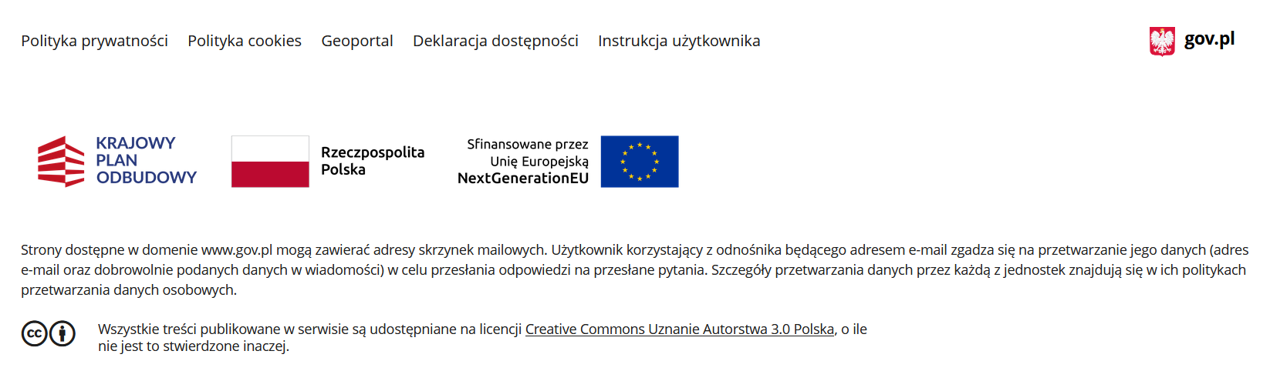
Zakładki, które znajdziesz w Rejestrze Urbanistycznym to:
- Akty planowania przestrzennego
W tej zakładce możesz przeglądać akty planowania przestrzennego. Gdy w menu klikniesz na tę zakładkę, rozwinie się lista i możesz przejść od razu do konkretnego zbioru aktów. Są one podzielone na:
  - plany ogólne gmin
  - miejscowe plany zagospodarowania przestrzennego
  - uchwały krajobrazowe
  - plany zagospodarowania województw
  - audyty krajobrazowe
  - wszystkie akty planowania przestrzennego (APP).
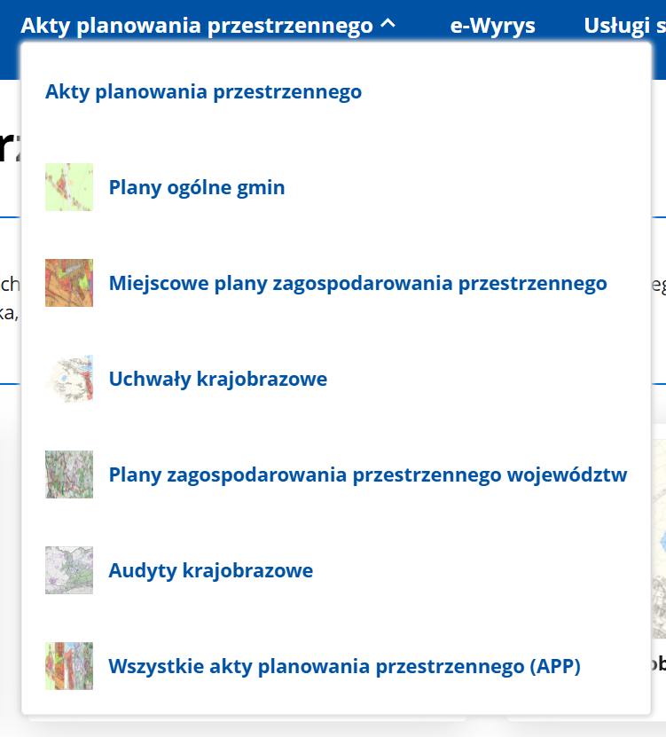
Przejdź do rozdziału o zakładce Akty planowania przestrzennego.
- e-Wyrys
W tej zakładce wypełnisz wniosek o e-Wyrys i pobierzesz ten dokument.
Przejdź do rozdziału o zakładce e-Wyrys.
- Usługi sieciowe
W tej zakładce dowiesz się więcej o usługach sieciowych oraz jak z nich skorzystać.
Przejdź do rozdziału o zakładce Usługi sieciowe.
- Repozytorium
W tej zakładce znajdziesz dokumenty dodane przez urzędy do Rejestru Urbanistycznego i wyszukasz konkretny dokument za pomocą wyszukiwarki.
Przejdź do rozdziału o Repozytorium.

  - Podpowiedzi, ikony i sortowanie
Omówimy tu charakterystyczne elementy systemu, które spotkasz podczas korzystania z Rejestru Urbanistycznego.
Element | Jak działa | Przykład
  Ikona znaku zapytania, czyli podpowiedź | Najedź na nią kursorem myszki, a wyświetli się podpowiedź. | Znajdziesz ją na przykład przy nazwach kolumn lub w wyszukiwarce.  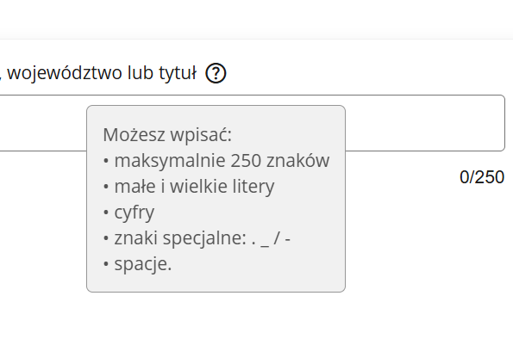  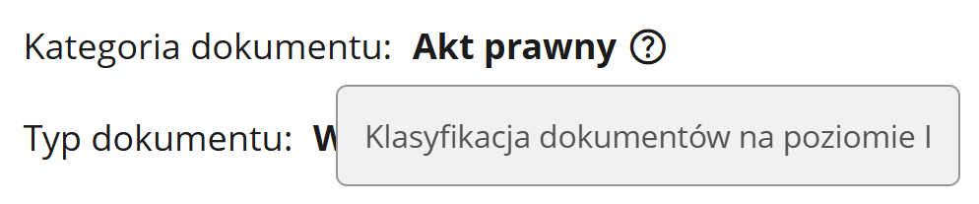
  Skopiuj | Kliknij ikonę, a skopiujesz tekst, przy którym jest ta ikona. Może to być na przykład tytuł aktu. | Ikonę kopiowania znajdziesz na przykład w szczegółach aktów planowania przestrzennego i w szczegółach dokumentów w repozytorium.  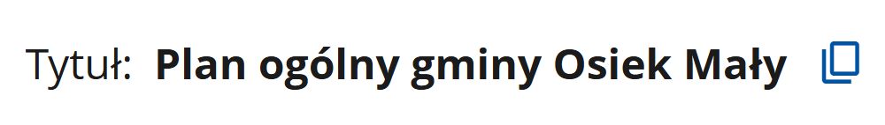  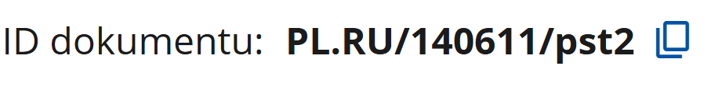
  Pobierz | Kliknij, aby pobrać dany plik. | Możesz pobrać na przykład pliki GML lub dokumenty z repozytorium.    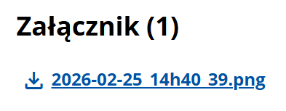
  Otwórz w nowym oknie | Kliknij, a zawartość otworzy się w nowym oknie. | Ikonę znajdziesz na przykład w repozytorium w szczegółach dokumentów. Tam możesz w nowym oknie otworzyć dokument powiązany z tym, który przeglądasz.  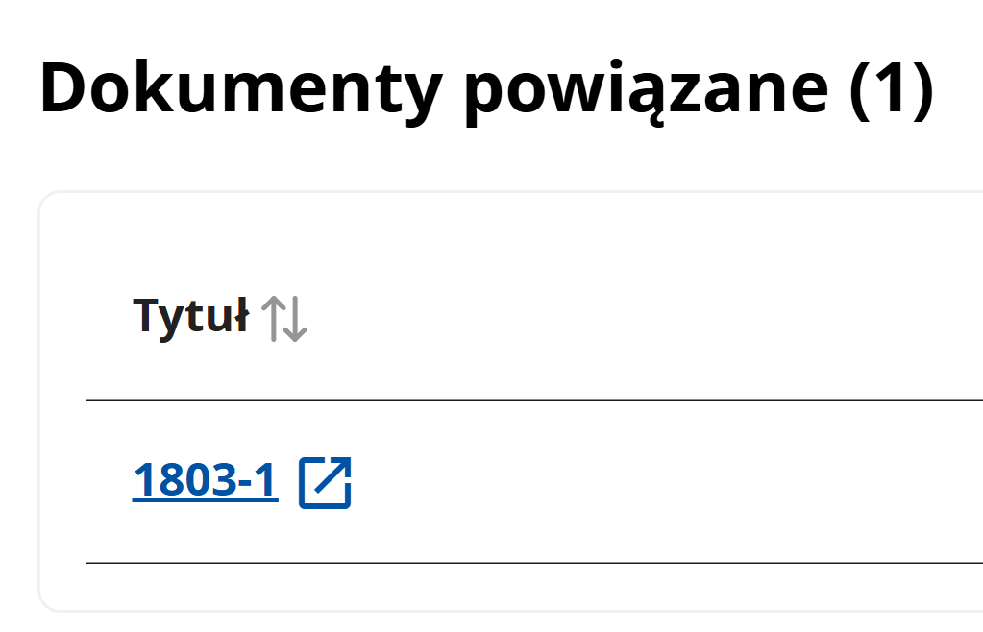
 | Kliknij, aby skopiować link.
   | Podkreślony tekst w kolorze niebieskim to link. Kliknij, a link otworzy się w nowym oknie lub zawartość pobierze się na Twój dysk. | Linki znajdziesz na przykład w szczegółach aktów planowania przestrzennego.  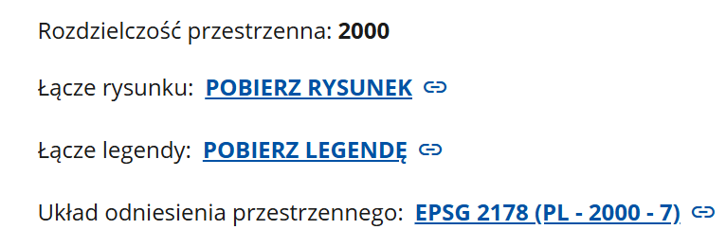
Listy i sekcje rozwijane  Rozwijają i zwijają się te listy i sekcje, przy których znajduje się strzałka.   | Kliknij strzałkę w dół, aby rozwinąć. Kliknij strzałkę w górę, aby zwinąć. | Listy rozwijane znajdziesz na przykład w niektórych polach wyszukiwarek.  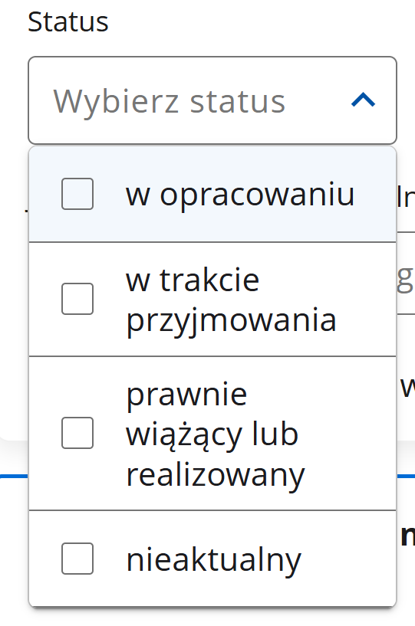
Strona z wynikami | Strony zmieniaj strzałkami lub wpisz w pole stronę, do której chcesz przejść. | Przechodzenie do kolejnych stron znajdziesz na przykład pod listą aktów planowania przestrzennego.  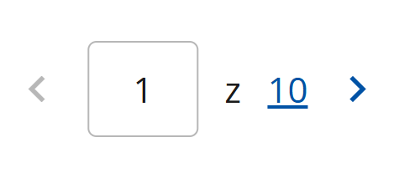
Liczba wyników wyświetlanych na jednej stronie | Możesz zmienić liczbę wyników, które będą wyświetlały się na jednej stronie. Kliknij 10, 25 lub 50. | Znajdziesz to na przykład pod listą aktów planowania przestrzennego.  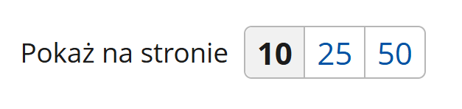
  Checkbox, czyli pole do zaznaczenia | Kliknij, aby zaznaczyć.  Kliknij, aby odznaczyć. | Pola do zaznaczenia znajdziesz na przykład na liście aktów planowania przestrzennego. Możesz zaznaczyć na liście kilka aktów, a następnie pobrać wszystkie zaznaczone na swój dysk.  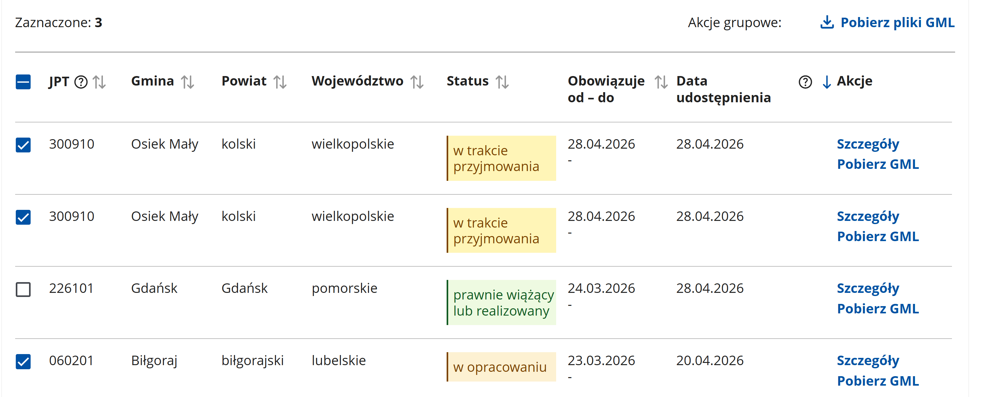  W nagłówkach kolumn checkbox służy do tego, żeby zaznaczyć wszystkie pola dostępne na tej stronie. Jeśli checkbox w nagłówku tabeli ma w środku kreskę, oznacza to, że tylko niektóre pola na liście są zaznaczone.  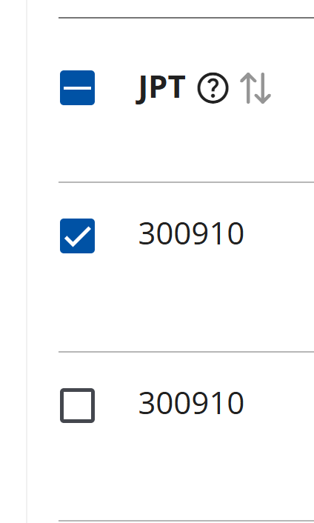
  Ikona kalendarza | Kliknij, aby otworzyć kalendarz i wybrać datę. | Ikonę kalendarza znajdziesz w wyszukiwarkach w polach, w których można wskazać datę.  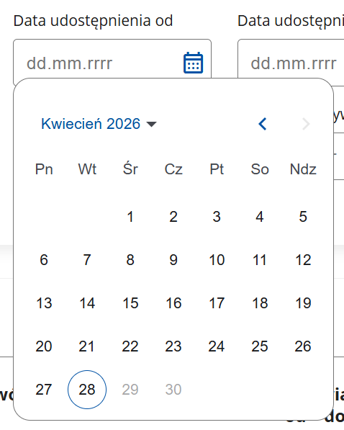
Jak działa sortowanie list
Ikona | Co oznacza | Przykład
 | Sortowanie po tym kryterium jest wyłączone. Kliknij na strzałki, aby zacząć sortować wyniki. | Wyniki nie są posortowane według tego kryterium.  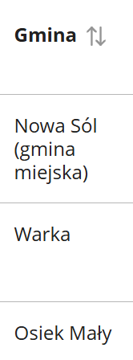
 | Sortowanie po tym kryterium jest włączone. Teraz wyniki na liście pokazują się rosnąco. | Na przykład:  - jeśli sortujemy coś alfabetycznie: A jest na górze, późniejsze litery alfabetu są niżej.  - jeśli sortujemy daty: na górze mamy daty najbliższe (czyli najpóźniejsze).  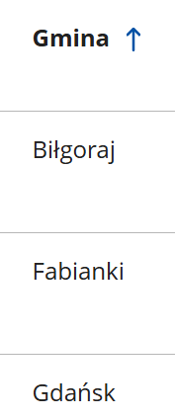
 | Sortowanie po tym kryterium jest włączone. Teraz wyniki na liście uporządkowały się malejąco. | Na przykład:  - jeśli sortujemy coś alfabetycznie: Ź jest na górze.  - jeśli sortujemy daty: na górze mamy daty najwcześniejsze.  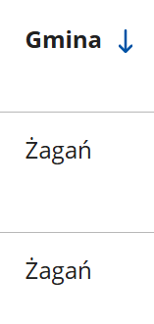

- Akty planowania przestrzennego
Zakładka Akty planowania przestrzennego gromadzi dane przestrzenne aktów znajdujących się w Rejestrze Urbanistycznym. Zakładki są podzielone na:
  - plany ogólne gmin
  - miejscowe plany zagospodarowania przestrzennego
  - uchwały krajobrazowe
  - plany zagospodarowania województw
  - audyty krajobrazowe
  - wszystkie akty planowania przestrzennego (APP).
Aby przejść do konkretnego zbioru aktów, kliknij w odpowiedni kafelek. Dane przestrzenne udostępnione w sekcji Akty planowania przestrzennego powiązane są z usługami e-Wyrys oraz Usługami sieciowymi.
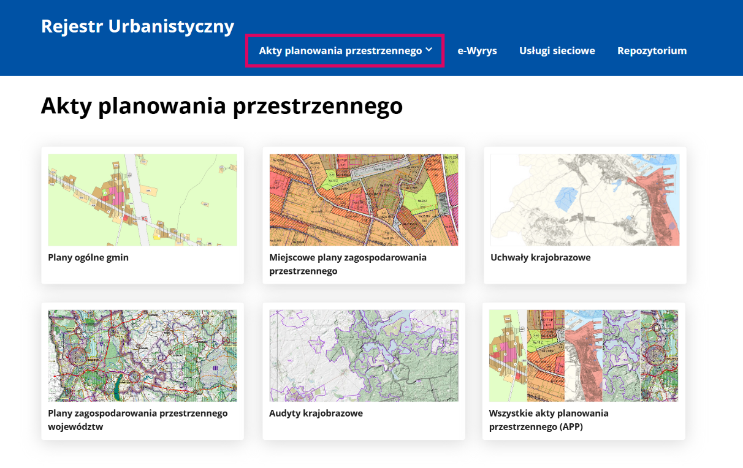

  - Wyszukiwanie i przeglądanie aktów
Akty podzielone są na podzakładki z konkretnymi rodzajami zbiorów danych przestrzennych i jedną podzakładkę, która gromadzi je wszystkie razem.
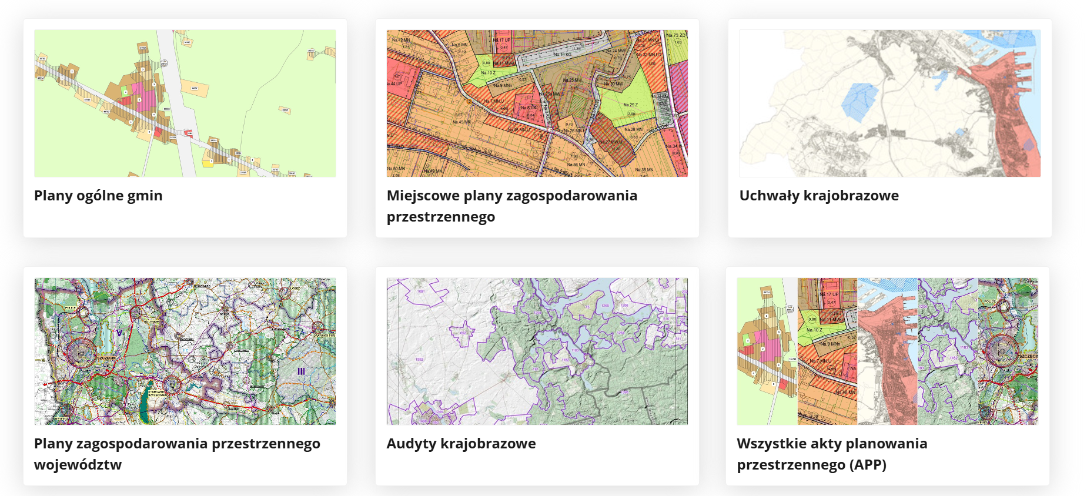
Każda z tych podzakładek działa na podobnej zasadzie: możesz w niej wyszukać konkretny akt lub grupę aktów, przeglądać te akty i wyświetlić szczegóły. W instrukcji opisujemy, jak poruszać się po Planach ogólnych gmin – ale inne podzakładki działają tak samo.
Plany ogólne gmin – jako przykład
W tej podzakładce zgromadzone są plany ogólne gmin z całej Polski. Możesz je wyszukać i wyświetlić szczegóły.
Aby przejść do tej zakładki:
- kliknij kafelek Plany ogólne gmin w zakładce Akty planowania przestrzennego albo
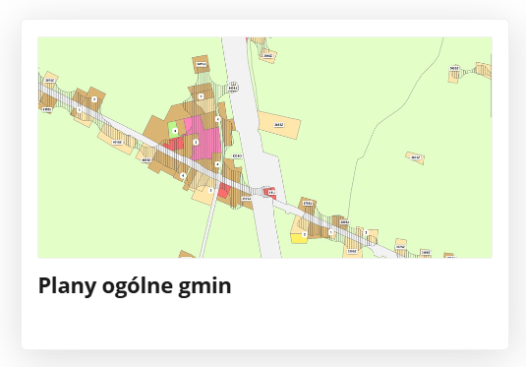
- rozwiń w menu zakładkę Akty planowania przestrzennego i wybierz Plany ogólne gmin.
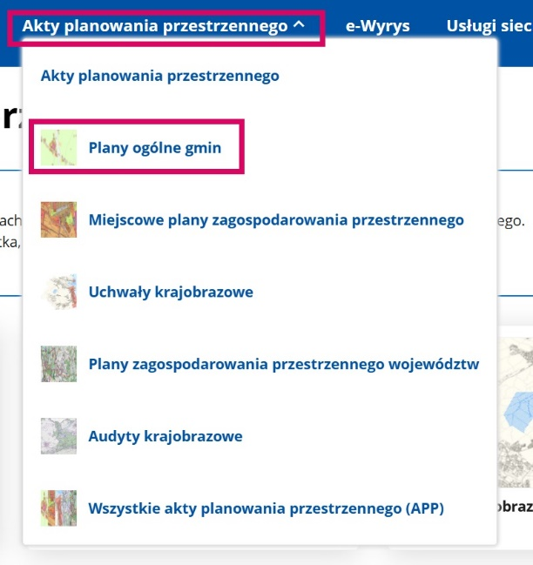
Wyświetli Ci się lista planów ogólnych gmin z wyszukiwarką na górze.
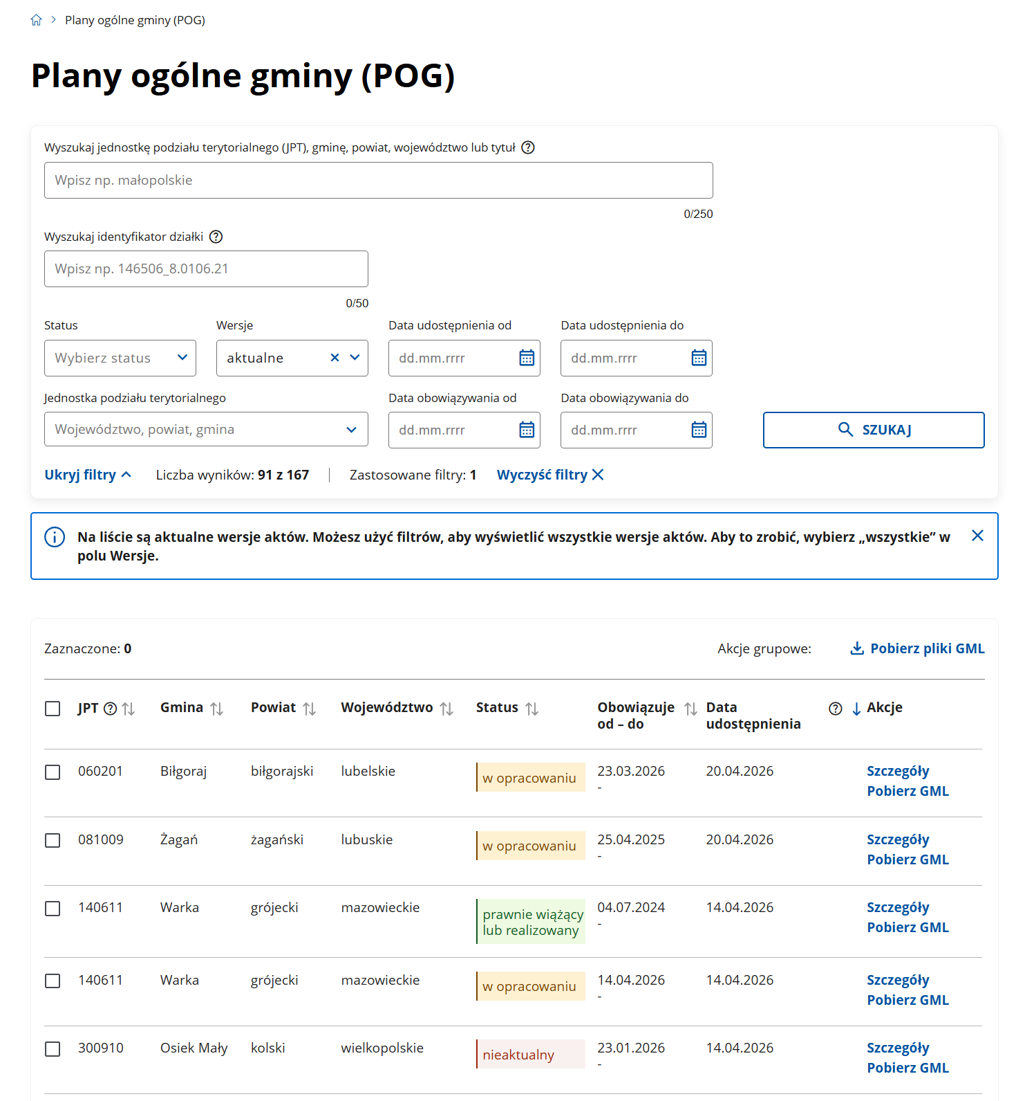
W tym momencie na liście wyświetlają się wszystkie aktualne wersje aktów.
Jak wyszukać akt lub grupę aktów
Jeśli chcesz znaleźć konkretny akt albo na przykład grupę aktów z danego województwa, skorzystaj z wyszukiwarki.
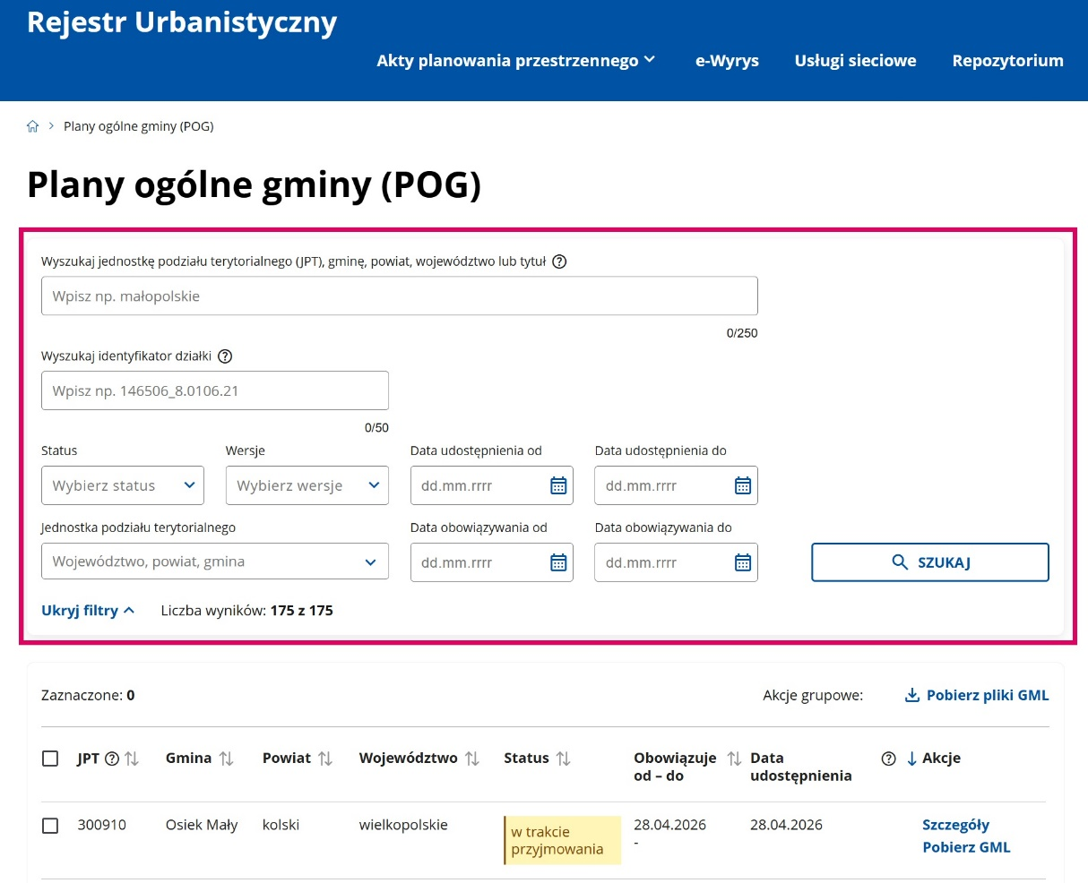
Możesz w niej wpisać:
- jednostkę podziału terytorialnego (JPT), gminę, powiat lub województwo albo
- identyfikator działki.
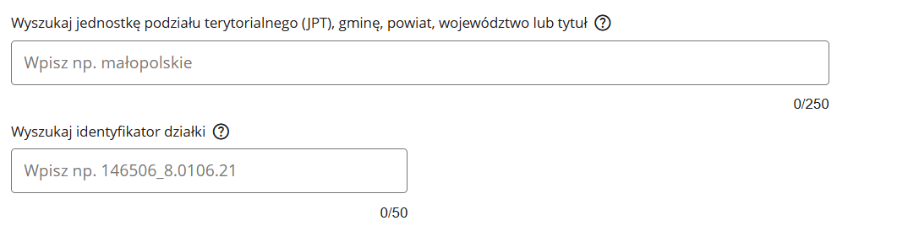
Możesz też wybrać z listy:
- status (lub statusy)
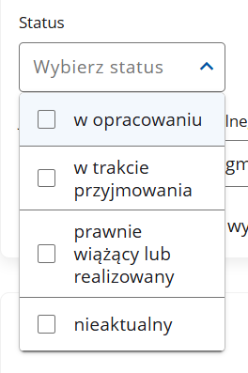
- wersję
Uwaga! W wyszukiwarce będzie zaznaczone, że wyświetlamy aktualne wersje aktów. Takie akty standardowo pojawią się na liście.
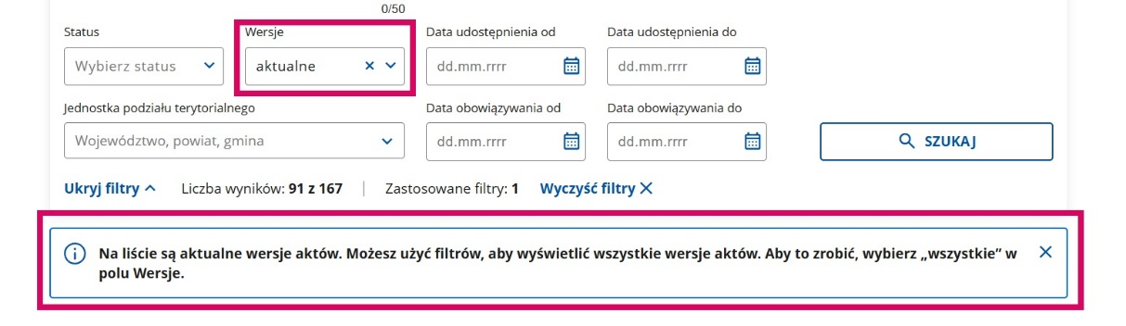
Możesz to zmienić – rozwiń pole wersje i wybierz nieaktualne lub opcję wszystkie.
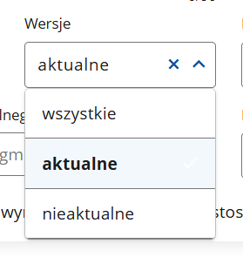
- jednostkę podziału terytorialnego
Na tej liście możesz zawężać wyniki. Na przykład, gdy zaznaczysz województwo, następnie z tego województwa możesz na liście zaznaczyć lub odznaczyć powiaty, a potem gminy.
Aby ułatwić sobie wyszukiwanie, możesz zacząć wpisywać nazwę jednostki – pojawi się ona na liście.
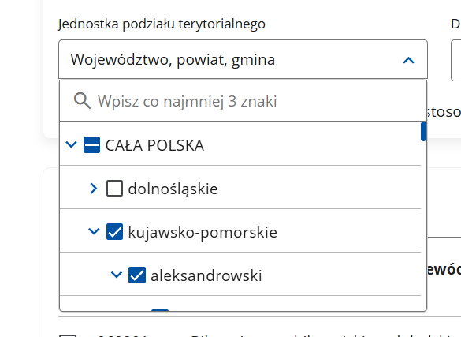
W wyszukiwarce możesz także wybrać daty udostępnienia lub obowiązywania aktów. Aby to zrobić, kliknij ikonę kalendarza przy odpowiednich polach i wybierz datę lub wpisz ją w tych polach.
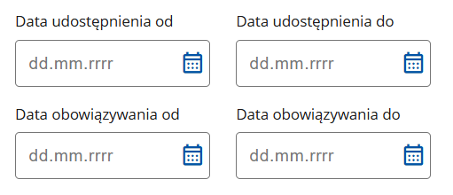
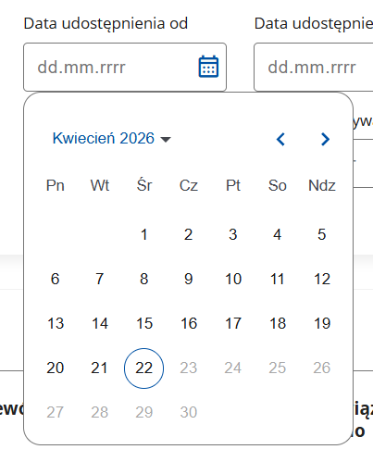
Gdy wskażesz już, czego szukasz, kliknij Szukaj. Na liście pokażą się te plany ogólne gmin, które będą pasowały do wskazanych przez Ciebie kryteriów wyszukiwania.
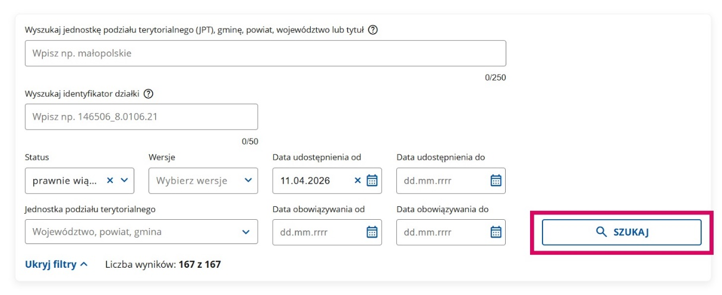
Zobaczysz, ile aktów pasowało do Twoich kryteriów i ile filtrów zastosowano.
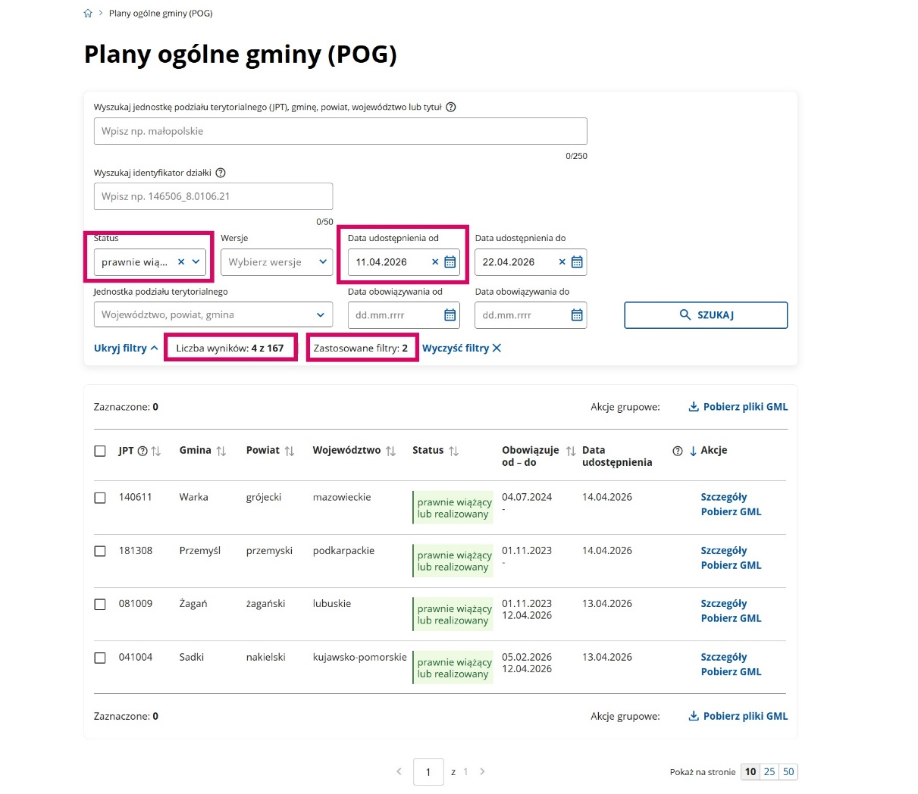
W tym przypadku zastosowane filtry to: status i data udostępnienia od. Filtr data udostępnienia do ustawia się automatycznie na dzisiejszą datę.
Gdy klikniesz Ukryj filtry, wyszukiwarka się zwinie, ale wyniki pozostaną takie, jak wcześniej.
Gdy klikniesz Wyczyść filtry, system wyświetli – tak, jak na początku – wszystkie plany.
Jak przeglądać akty planowania przestrzennego w tabeli
Plany ogólne gmin wyświetlają się w tabeli. Znajdziesz tam informacje o:
- JPT, czyli jednostce podziału terytorialnego
- gminie
- powiecie
- województwie
- statusie
- dacie obowiązywania planu
- dacie udostępnienia planu.
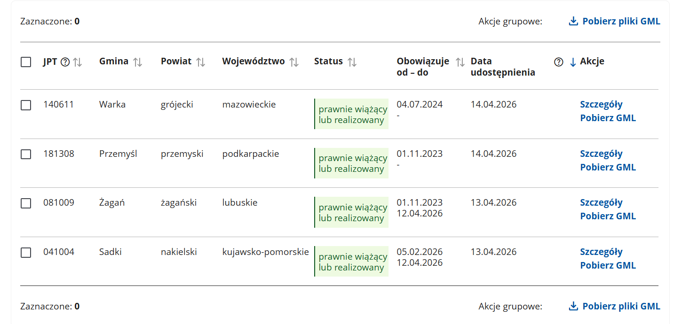
Możesz wyświetlić szczegóły każdego planu lub pobrać dla niego pliki GML.
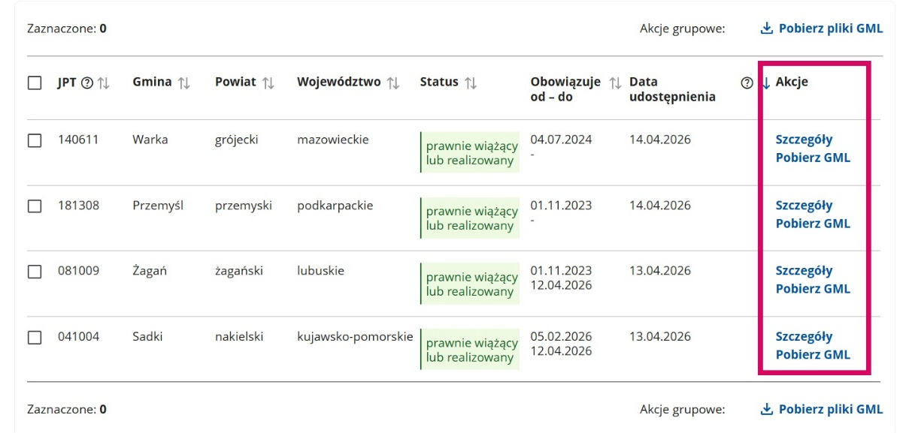
Jeśli chcesz pobrać pliki GML dla kilku aktów jednocześnie, zaznacz je na liście i kliknij Pobierz pliki GML.
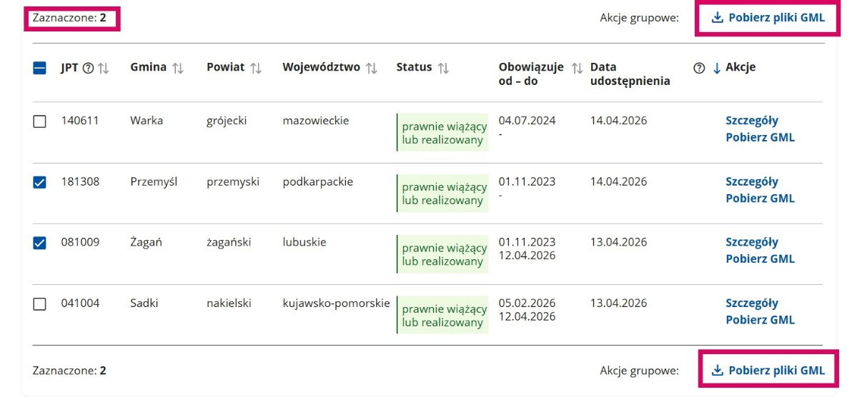
Możesz zaznaczyć kwadrat na samej górze listy. Wtedy zaznaczą się wszystkie plany z na tej stronie listy i będzie można pobrać je wszystkie na raz.
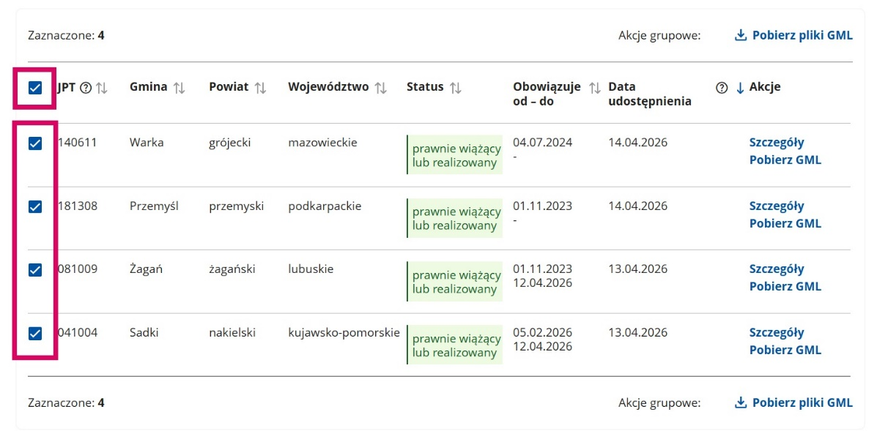
Wyniki na liście możesz sortować. Przeczytasz o tym w podrozdziale Podpowiedzi, ikony i sortowanie.
Aby zobaczyć szczegóły danego planu, kliknij Szczegóły.
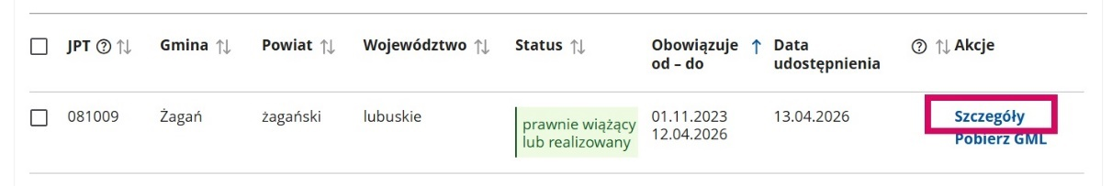

  - Szczegóły aktu planowania przestrzennego
Szczegóły każdego aktu planowania przestrzennego podzielone są na części:
- informacje ogólne z przyciskiem Akcje
- uproszczony i zaawansowany podgląd APP
- sekcje rozwijane – zmieniają się w zależności od rodzaju zbioru.
Informacje ogólne z przyciskiem Akcje
Na górze ekranu znajdziesz informacje ogólne. Są to:
- tytuł, a przy nim ikona do kopiowania tytułu
- typ APP
- gmina
- powiat
- województwo
- jednostka podziału terytorialnego (JPT)
- status
- data, od kiedy obowiązuje ta wersja aktu
- data, do kiedy obowiązuje ta wersja aktu
- informacja, czy akt był modyfikowany
- data udostępnienia tej wersji w Rejestrze Urbanistycznym.
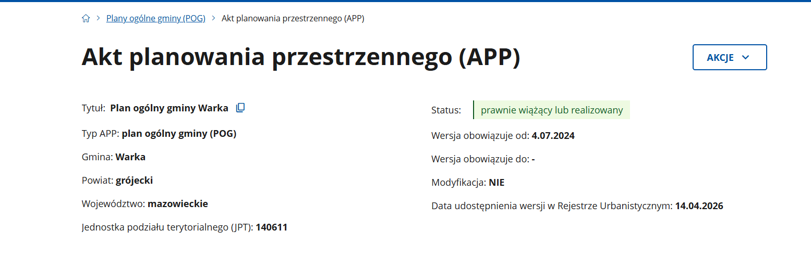
Rozwiń przycisk Akcje, jeśli chcesz:
- pobrać GML
Kliknij POBIERZ GML, a plik pobierze się na dysk Twojego komputera.
- zobaczyć historię aktu.
Kliknij ZOBACZ HISTORIĘ APP, aby zobaczyć historię.
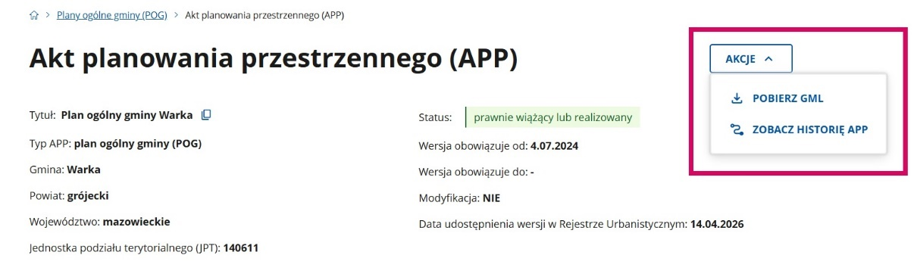
Historia aktu wyświetli się w osobnym oknie.
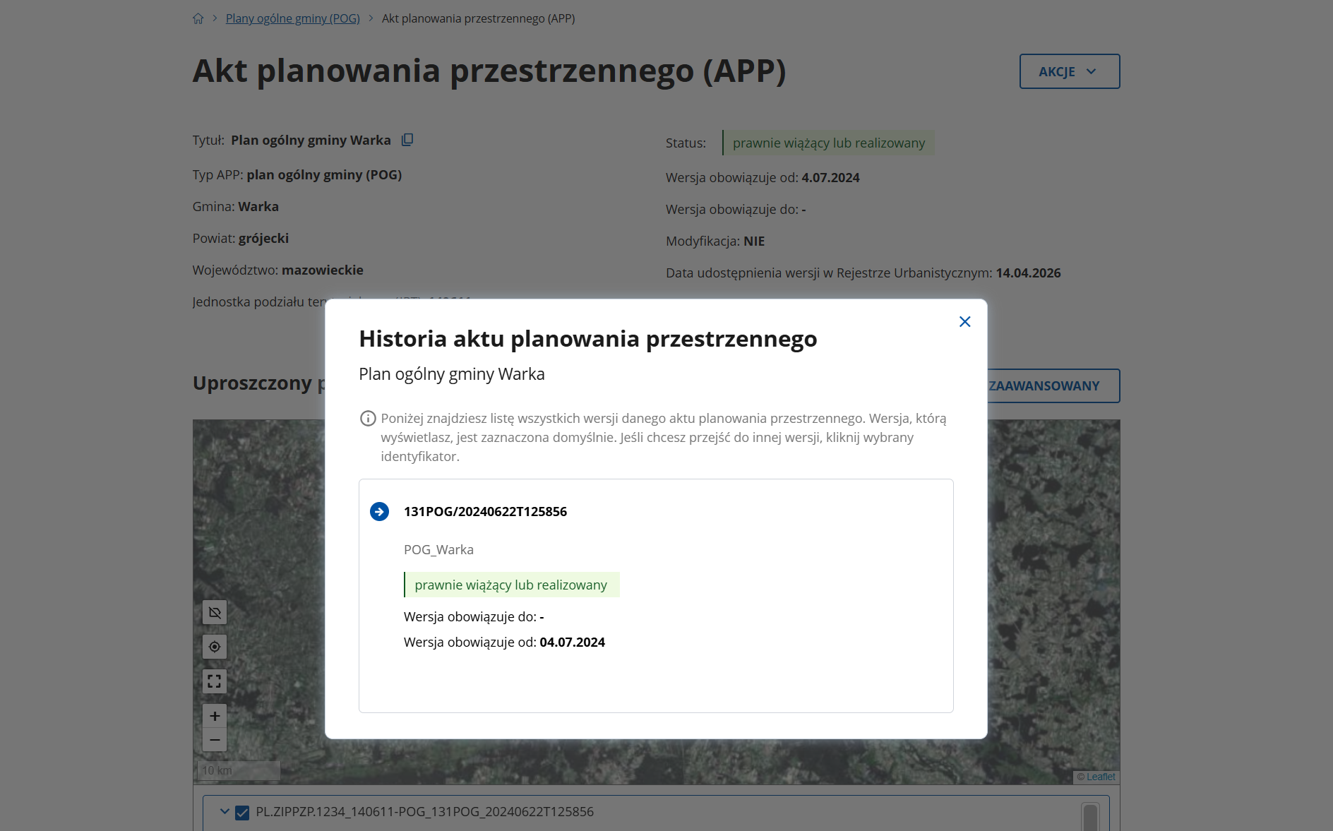
Uproszczony i zaawansowany podgląd APP
Pod informacjami ogólnymi znajdziesz uproszczony podgląd aktu planowania przestrzennego. Można go przełączyć na podgląd zaawansowany.
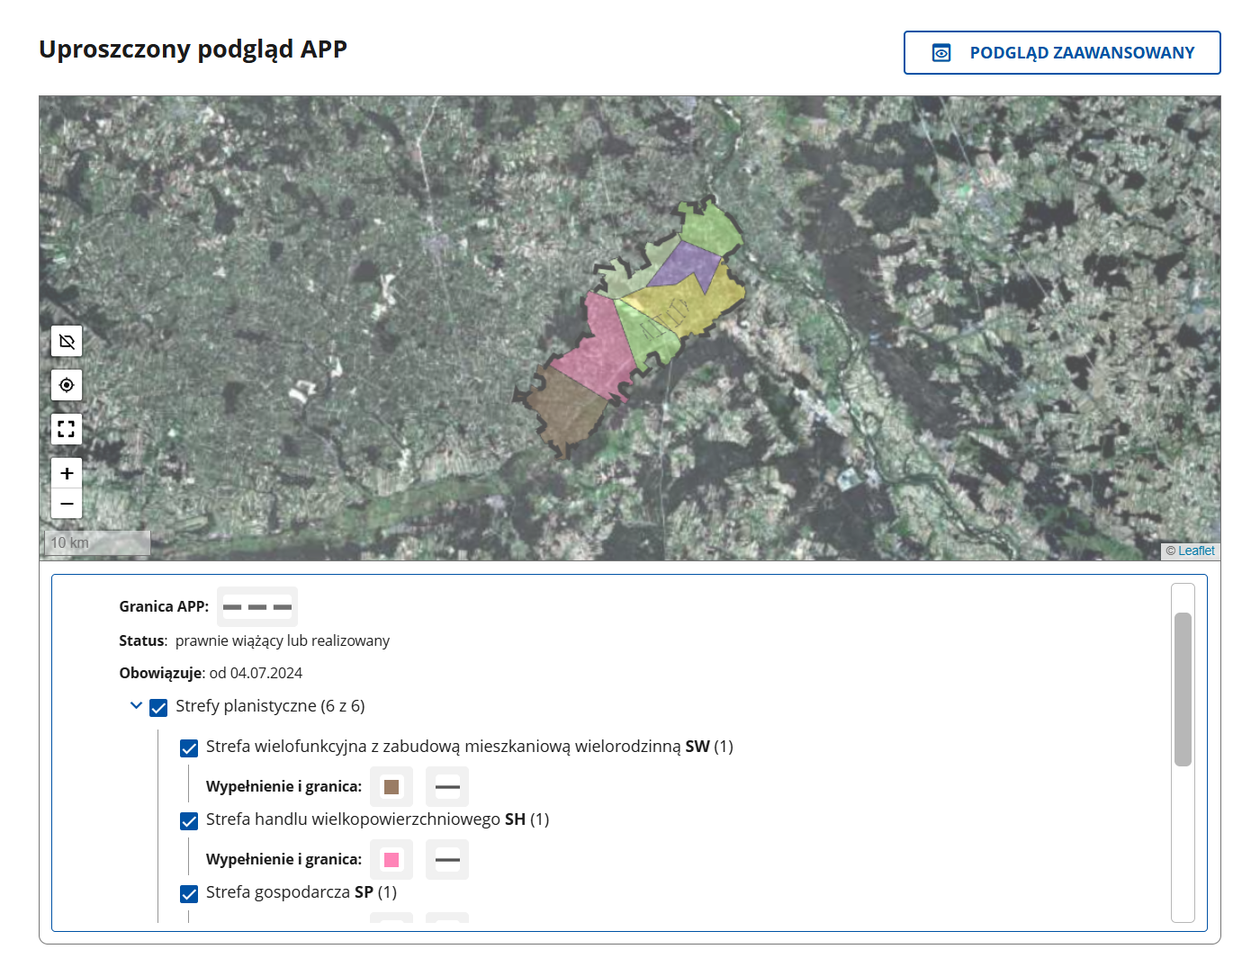
Aby dostosować sposób wyświetlania mapy do swoich potrzeb, skorzystaj
z funkcji dostępnych w lewym dolnym rogu. Możesz tam:
- włączyć lub wyłączyć etykiety z oznaczeniem stref i regulacji na mapie 
- wyśrodkować podgląd

- włączyć lub wyłączyć tryb pełnoekranowy

- przybliżyć lub oddalić widok.
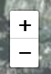
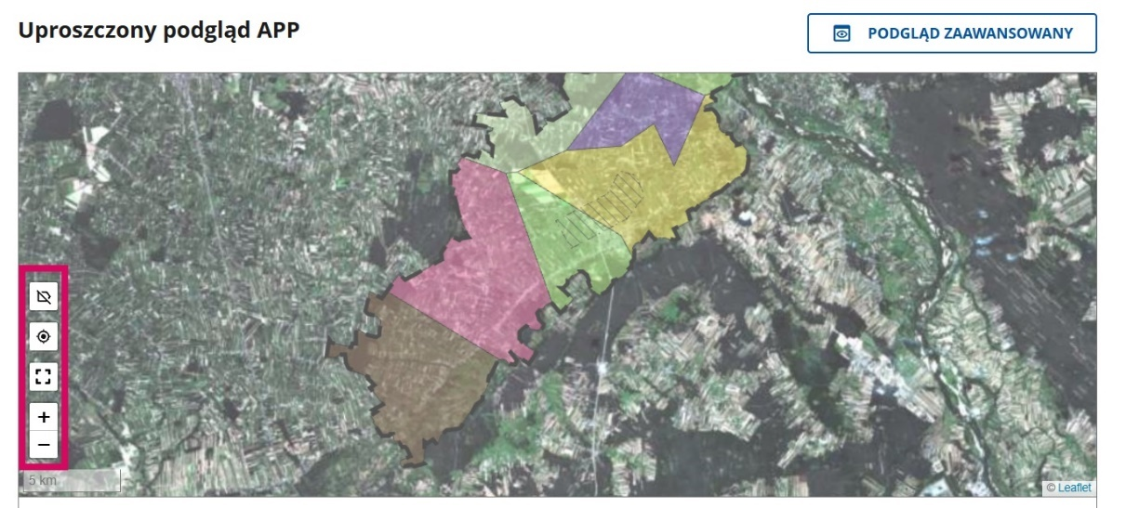
Możesz dodatkowo dostosować sposób wyświetlania podglądu w ustawieniach poniżej.
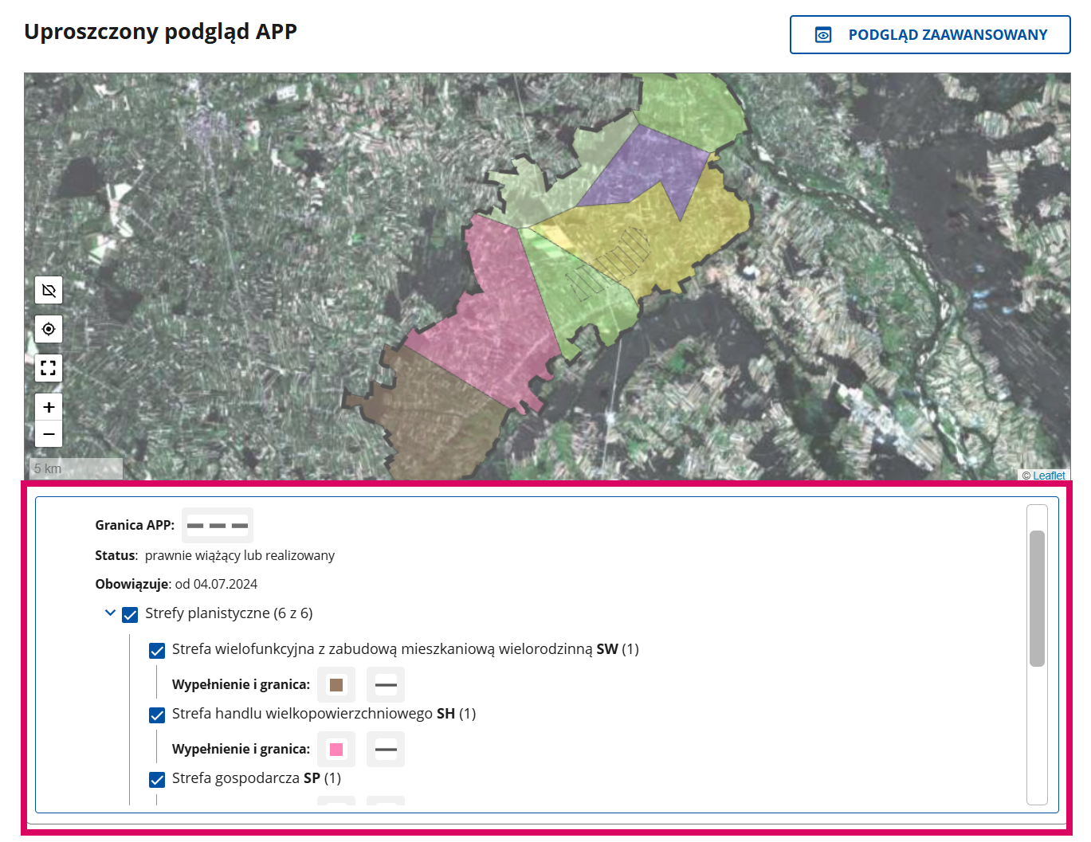
Obok każdej strefy i każdego obszaru jest legenda (kolor albo symbol widoczny na podglądzie). Aby zostawić na pogldądzie tylko intersujące Cię strefy lub obszary, zaznacz na liście tylko te, które chcesz wyświetlić.

Aby wyświetlić jeszcze więcej informacji, kliknij Podgląd zaawansowany.
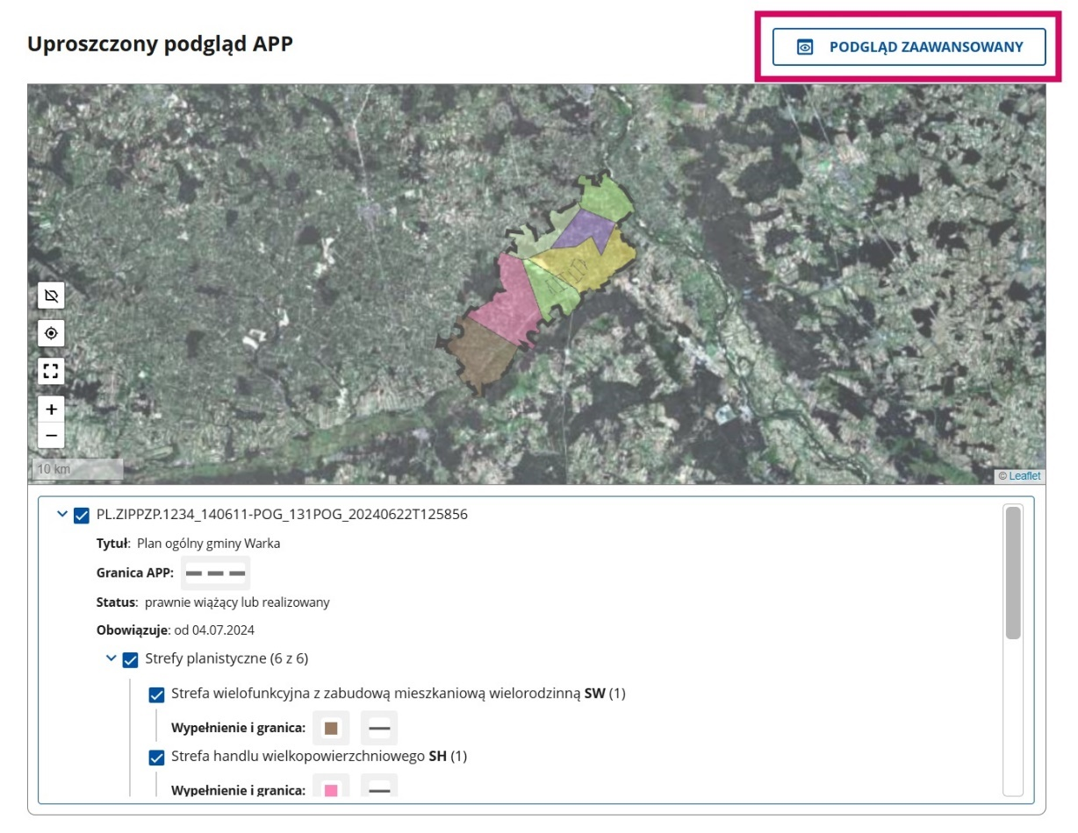
W podglądzie zaawanasowanym jeszcze bardziej dostosujesz widok podglądu do swoich potrzeb.
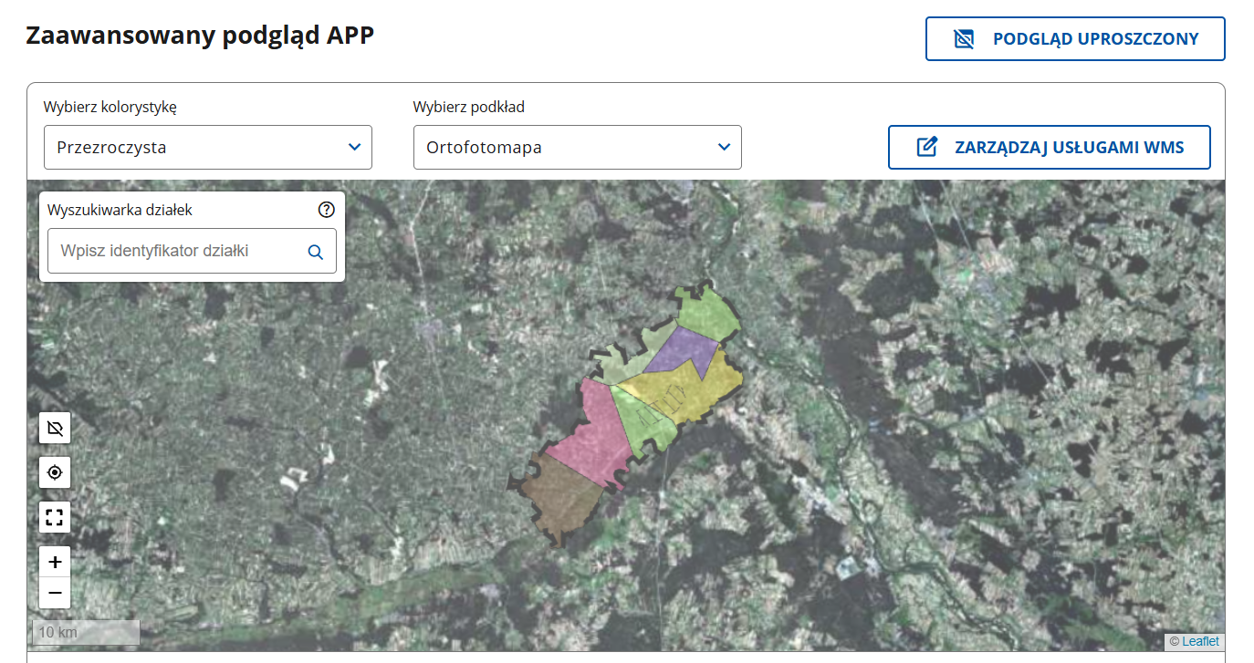
W podglądzie zaawansowanym możesz:
- zmienić kolorystykę domyślą (przezroczystą) na kolorystykę nieprzezroczystą
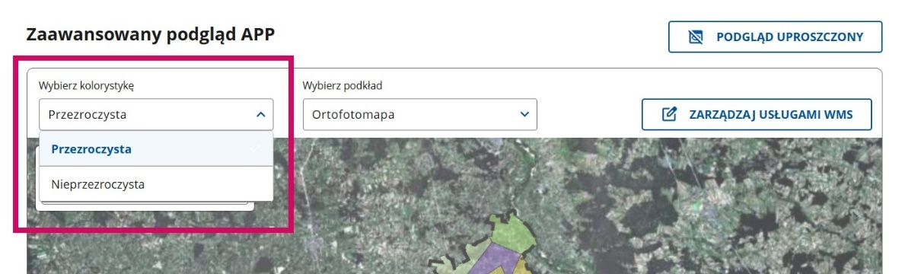
- wybrać podkład z listy:
- ortofotomapa
- ortofotomapa z działkami
- mapa topograficzna
- mapa topograficzna z działkami
- Open Street Map
- Open Street Map z działkami
- bez podkładu
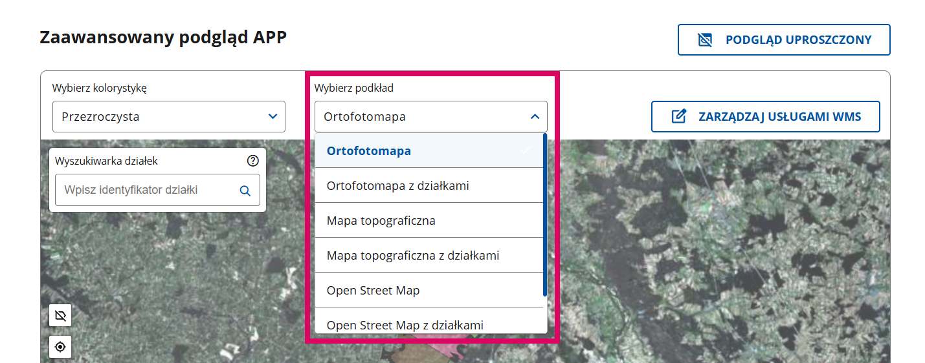
- wyszukać konkretną działkę
Wpisz w pole Wyszukiwarki działek identyfikator działki. Identyfikator działki jest unikalnym w skali kraju sposobem oznaczenia każdej działki. Gdy wpiszesz pełen identyfikator działki, system wyświetli jej zasięg na podglądzie.
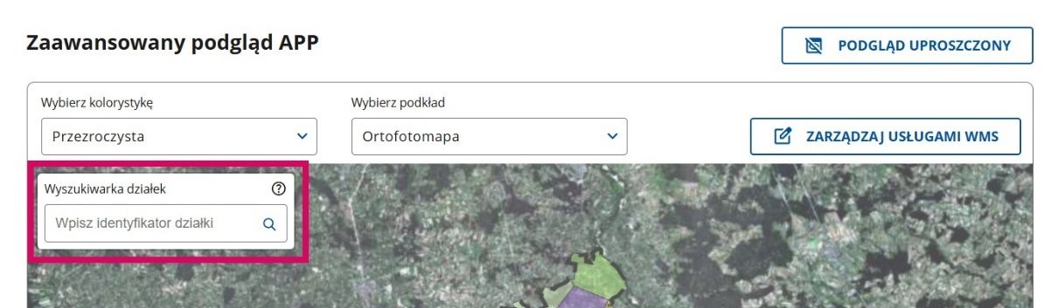
W zaawansowanym podglądzie APP możesz też zarządzać usługami WMS, które umożliwiają dodanie kolejnych podkładów z wykorzystaniem zewnętrznych usług.
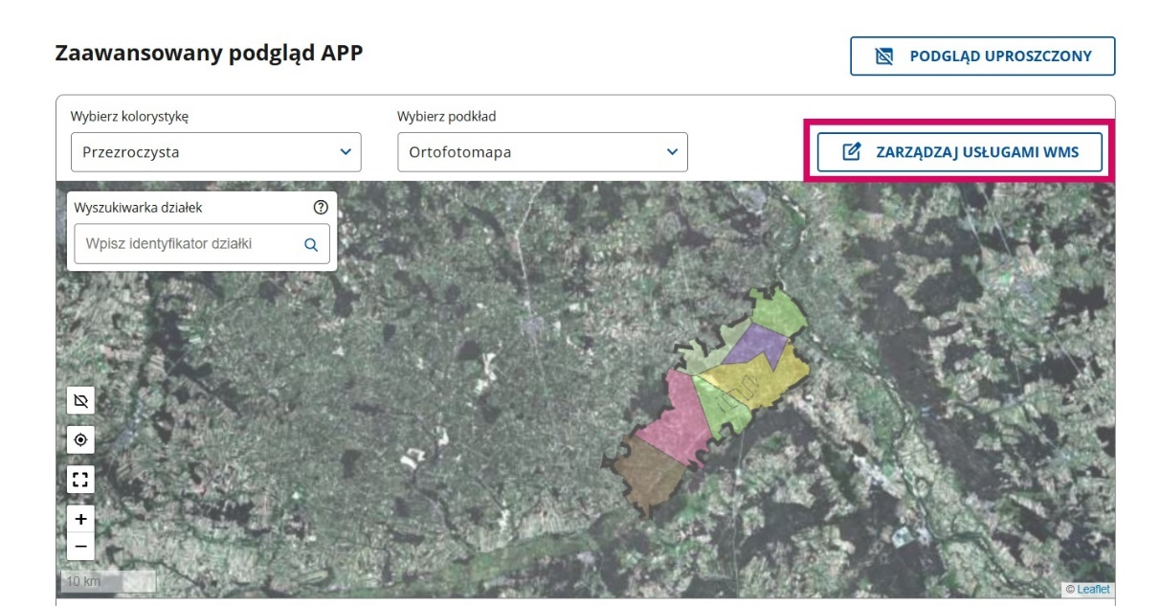
Gdy klikniesz Zarządzaj usługami WMS, otworzy się kolejne okno.
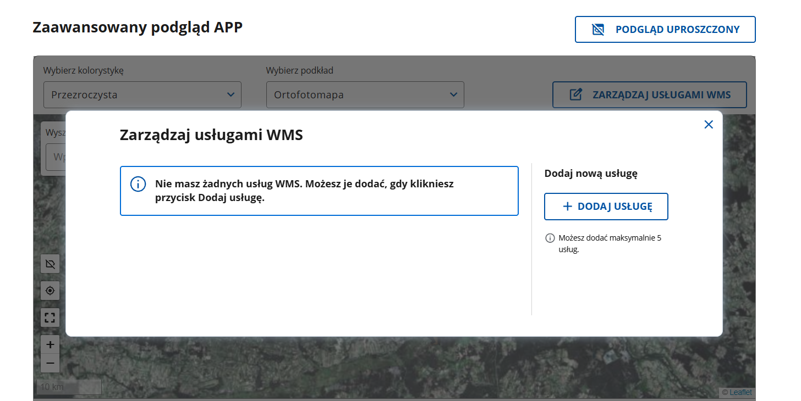
Jeśli nie masz żadnych usług WMS, możesz je tu dodać. Aby to zrobić kliknij, dodaj usługę. Więcej o usługach przeczytasz w rozdziale Usługi sieciowe.
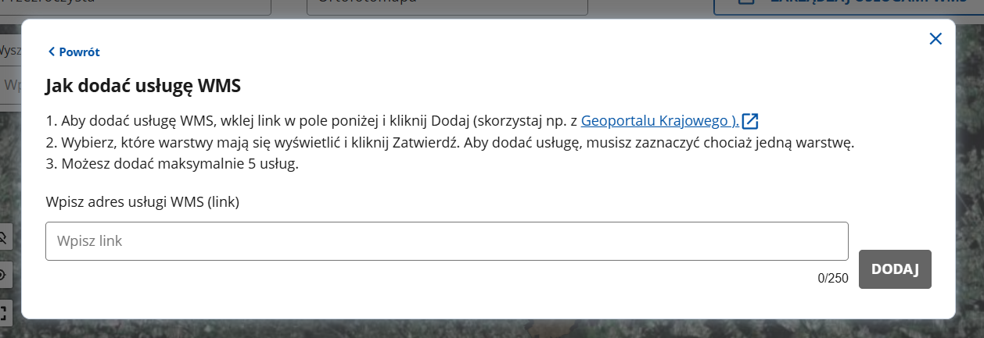
Przeczytaj wskazówki, jak dodać usługę WMS. Skopiuj link usługi, która Cię interesuje (na przykład z Geoportalu Krajowego). Wklej adres i kliknij dodaj.
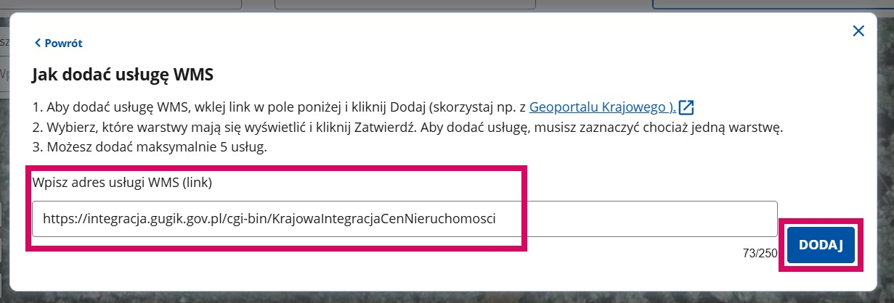
Wybierz warstwy, które chcesz wyświetlić. Kliknij zatwierdź.
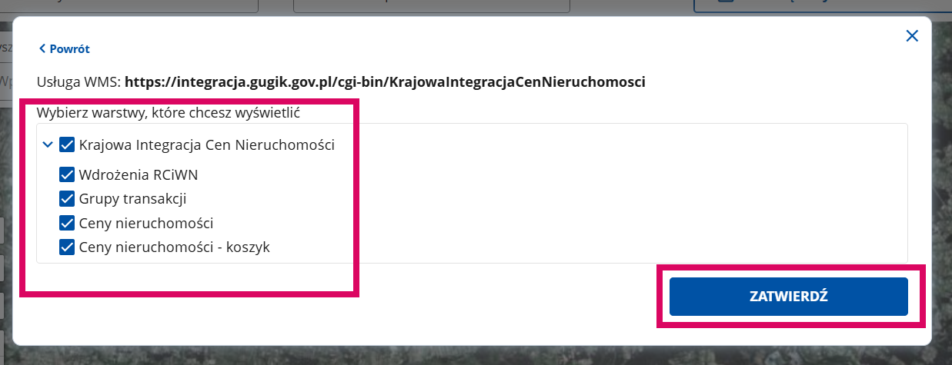
Usługa pojawiła się na liście. Możesz ją odznaczyć lub zostawić zaznaczoną. Aby wrócić do mapy, kliknij x.
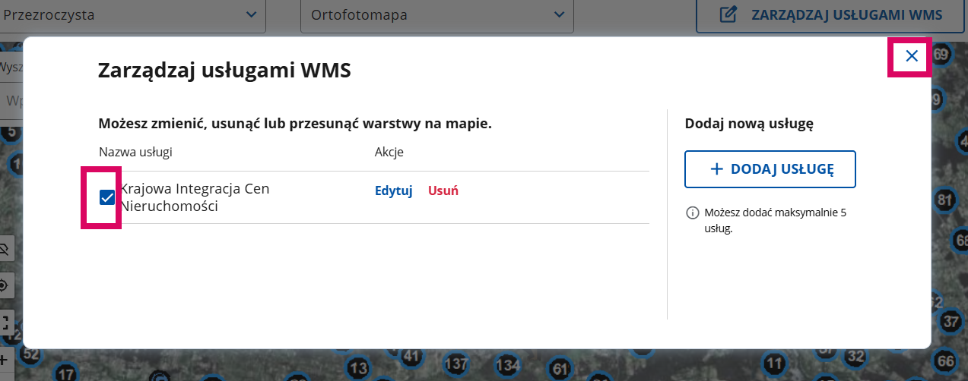
Usługę można edytować (przycisk Edytuj) lub usunąć (przycisk Usuń).
Sekcje rozwijane – zmieniają się w zależności od typu aktu
To, jakie sekcje rozwijane znajdą się na podglądzie, zależy od tego, jaki akt planowania przestrzennego wyświetlasz. Każda z sekcji zawiera dodatkowe informacje związane z zawartością aktu.
Mogą to być na przykład sekcje: Strefy planistyczne, Regulacje Dokumenty i Szczegóły i geometria.
Kliknij strzałkę w dół, aby rozwinąć zakładkę i analogicznie strzałkę w górę, aby ją zwinąć.
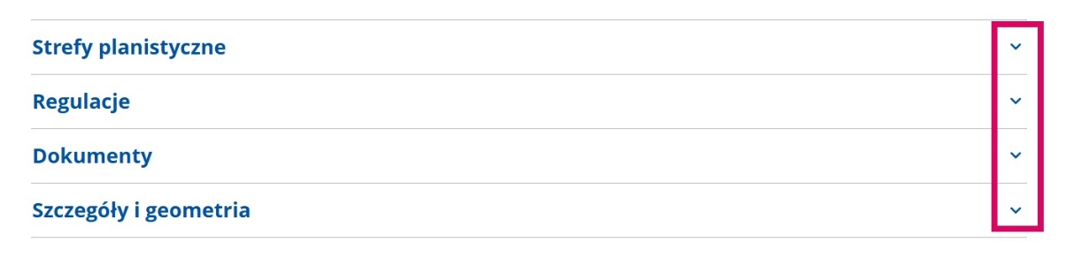
Rozwinięta sekcja może wyglądać tak:
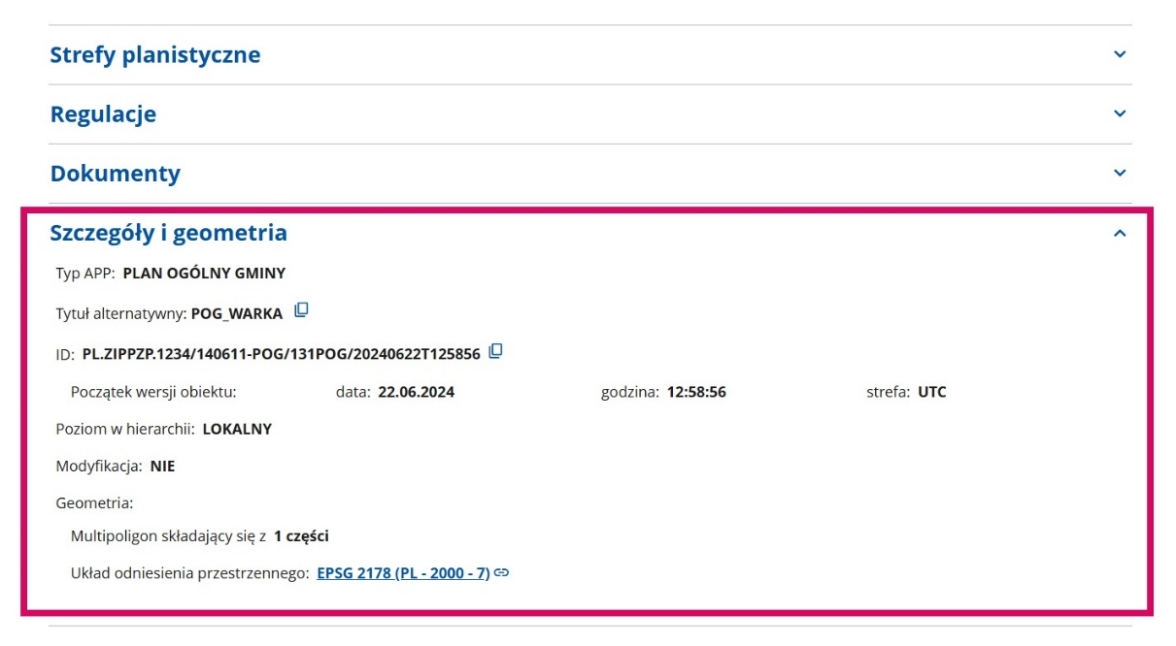
Sekcja może składać się z kolejnych sekcji rozwijanych.
Po rozwinięciu sekcji zobaczysz kolejne sekcje. Kliknij w nie, aby wyświetlić właściwe informacje. W nawiasie zobaczysz liczbę obiektów przypisanych do tej sekcji (na przykład liczbę stref planistycznych).
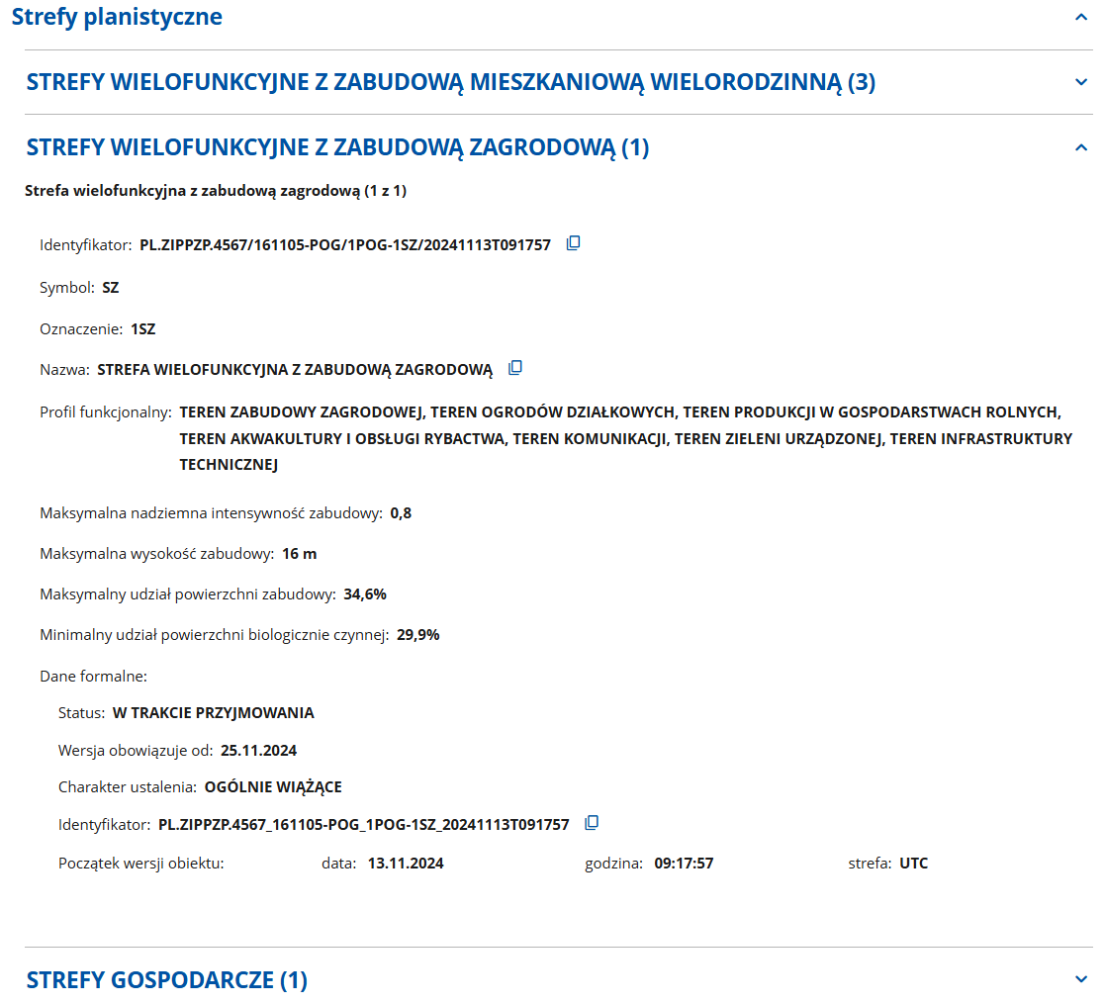
- e-Wyrys
Kliknij e-Wyrys na pasku zakładek. E-wyrys wykorzystuje możliwości nowej, cyforwej formy planu ogólnego oraz Rejestru Urbanistycznego. Usługa ta umożliwia szybkie wygenerowanie bezpłatnego dokumentu, który pokaże wszystkie istotne informacje i dane z planu ogólnego gminy dla wybranego przez Ciebie obszaru.
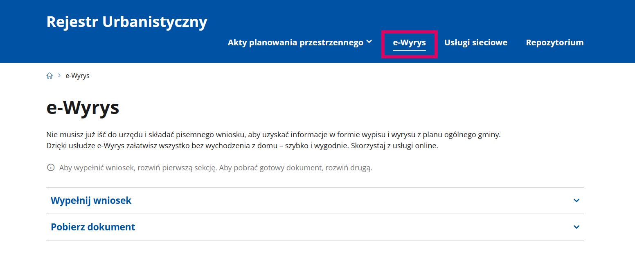
Zakładka składa się z dwóch rozwijanych sekcji: Wypełnij wniosek i Pobierz dokument.
W tej zakładce uzyskasz e-Wyrys z planu ogólnego gminy.
Jak to wygląda?
      - Wypełniasz wniosek o e-Wyrys. W sekcji Wypełnij wniosek znajduje się przycisk, który przekieruje Cię do formularza tego wniosku.
- Dostajesz kod na adres e-mail powiązany z Twoim profilem zaufanym.
- Wpisujesz kod w sekcji Pobierz dokument.
- Pobierasz dokument na dysk swojego komputera.
Wypełnij wniosek
Rozwiń sekcję Wypełnij wniosek.
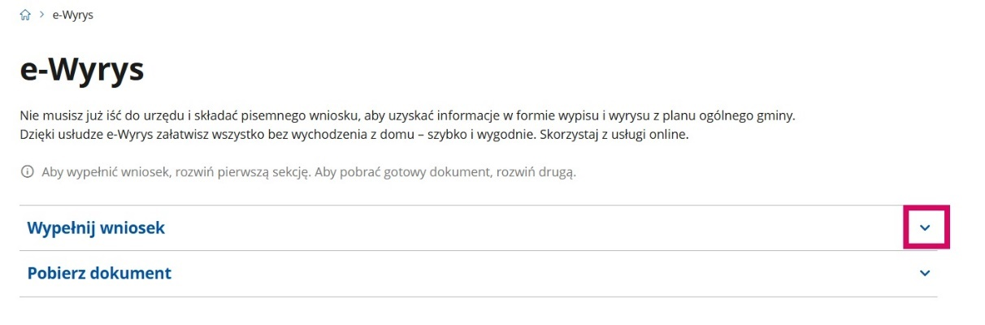
Jeśli chcesz dowiedzieć się, na czym polega ta usługa, kliknij Dowiedz się więcej o usłudze e-Wyrys.
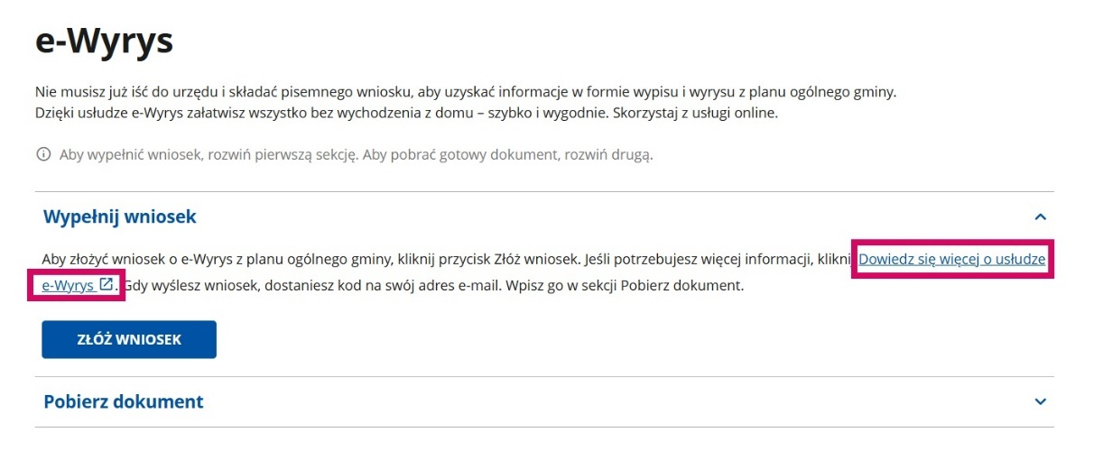
Aby przejść do wypełniania formularza, kliknij Złóż wniosek.
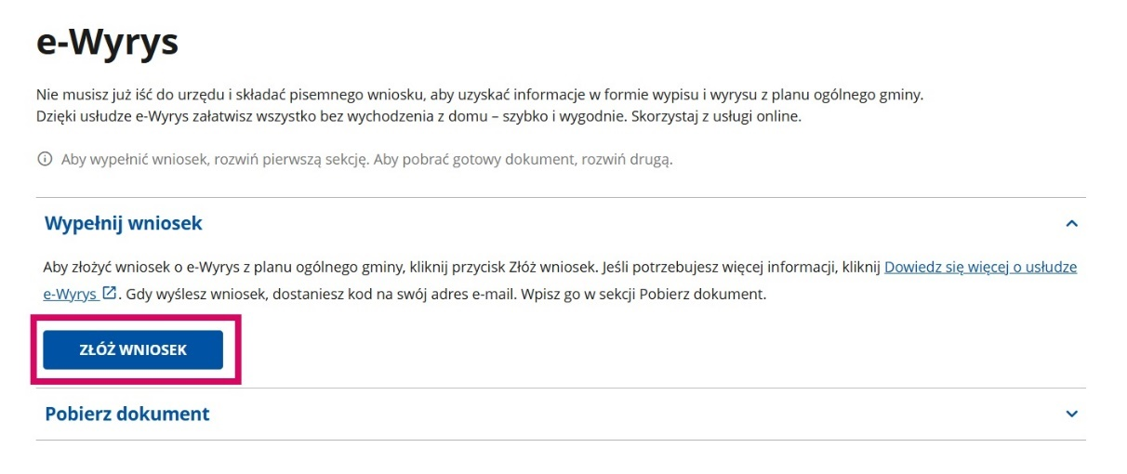
Zaloguj się do usługi.
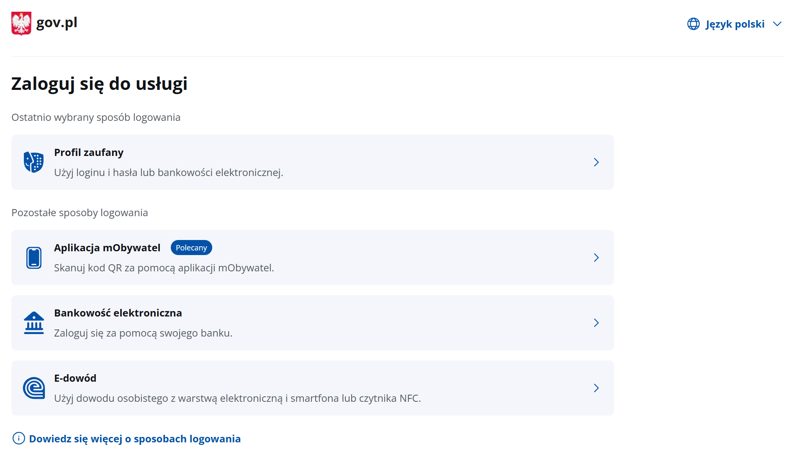
Uwaga! Po zalogowaniu może wyświetlić Ci się okno do wyboru kontekstu użytkownika.
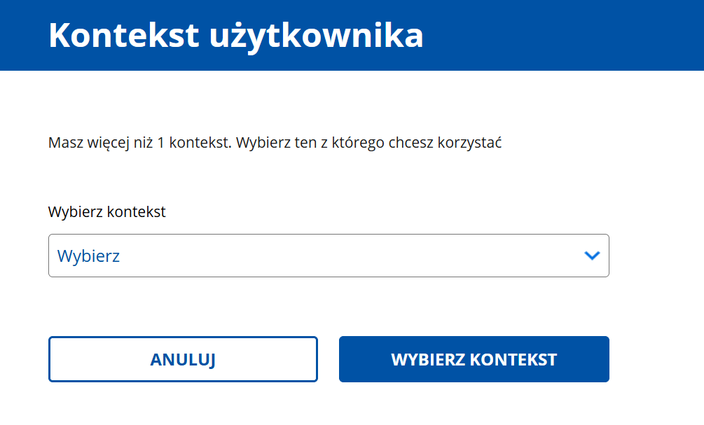
Kiedy zobaczysz to okno?
Jeśli pracujesz jako urzędnik lub na przykład prowadzisz działalność. Wtedy po zalogowaniu możesz wybrać swój profil osobisty lub kontekst służbowy.
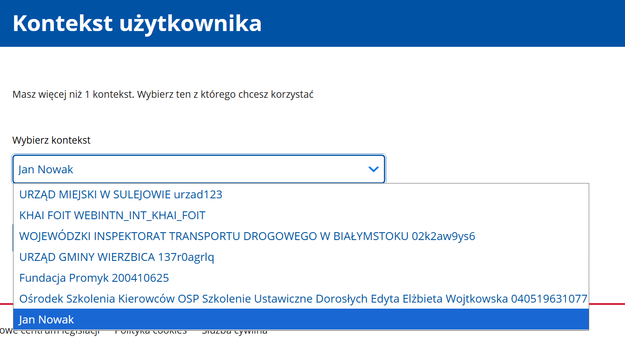
Zaznacz na liście rozwijanej profil osobisty i kliknij Wybierz kontekst.
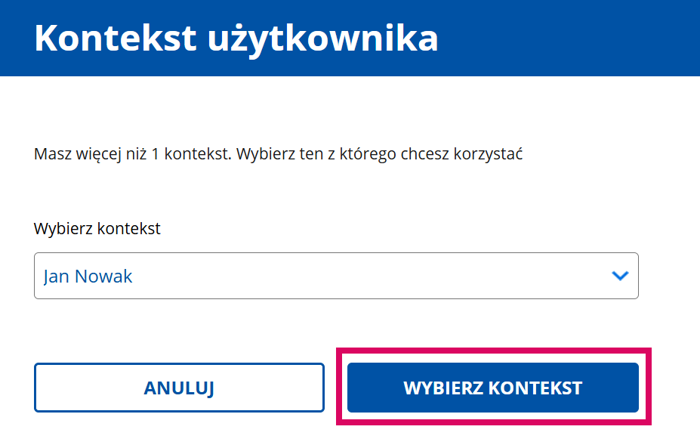
Przejdziesz do serwisu mObywatel – do wypełnienia wniosku o e-Wyrys z planu ogólnego gminy.
Uwaga! W formularzu Twoje dane uzupełnią się automatycznie. Adres e-mail pochodzi z Twojego profilu zaufanego – jeśli chcesz zmienić ten adres, musisz to zrobić w swoim profilu zaufanym. Na ten adres otrzymasz później kod do pobrania e-Wyrysu, dlatego upewnij się, że jest poprawny i masz do niego dostęp.
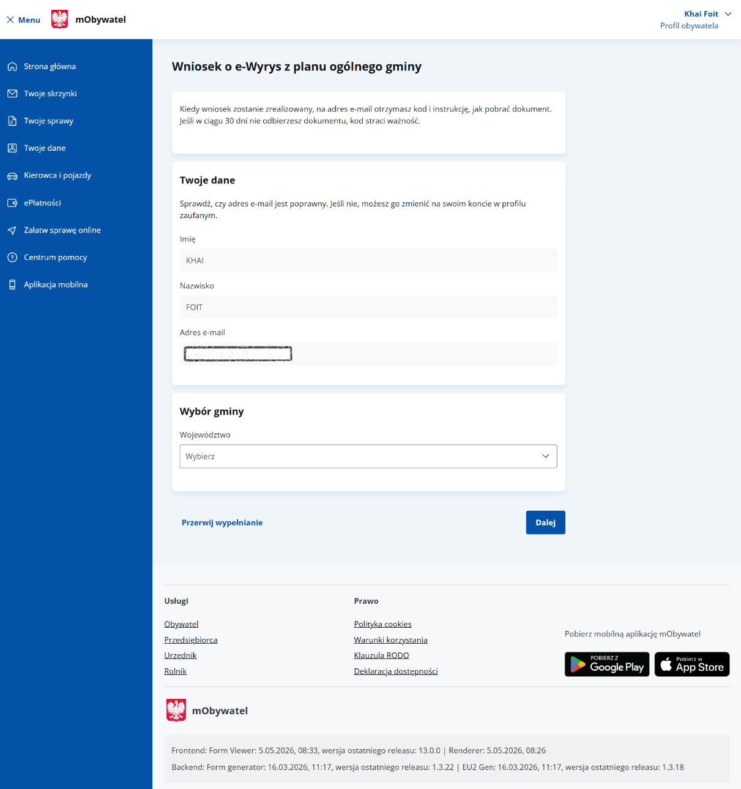
W sekcji Wybór gminy wybierz najpierw województwo, w którym znajduje się interesujący Cię obszar.
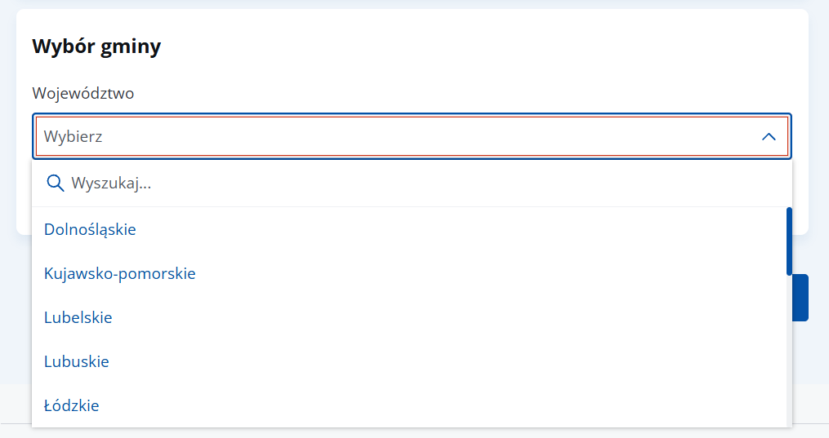
Po wybraniu województwa pojawi się pole Powiat, a następnie – Gmina. Wybierz z listy rozwijanej odpowiednią gminę i kliknij Dalej.
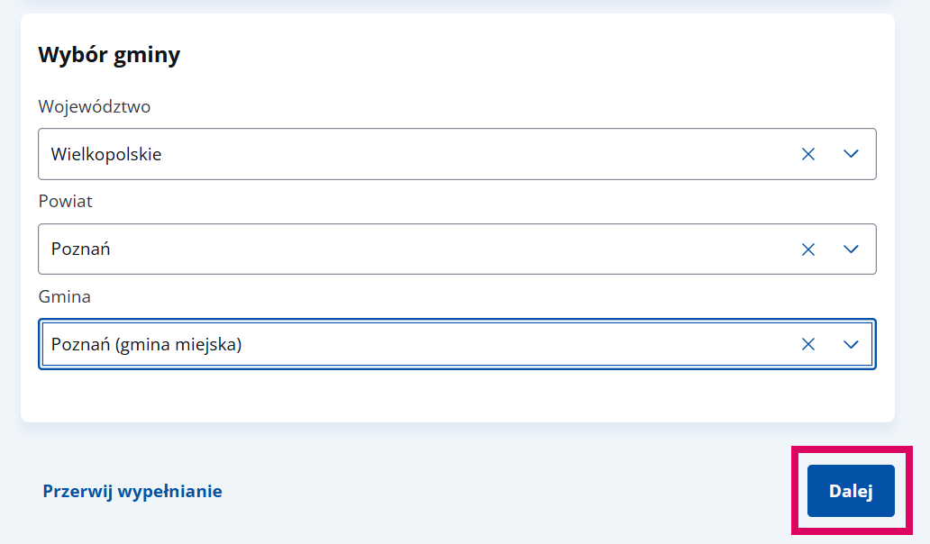
Pamiętaj! Zaznaczony obszar musi być zgodny z wybraną wcześniej gminą. Jeśli w kolejnych etapach wyznaczysz do e-Wyrysu działkę, która wykracza poza teren wskazanej na początku formularza gminy, to wniosek nie zostanie zrealizowany.
Przejdziesz do kolejnego kroku – Wybór obszaru. Znajduje się tu podgląd gminy, na której wskazujesz obszar, dla którego chcesz otrzymać e-Wyrys z planu ogólnego gminy. Nad podglądem jest instrukcja, jak można wskazać ten obszar.
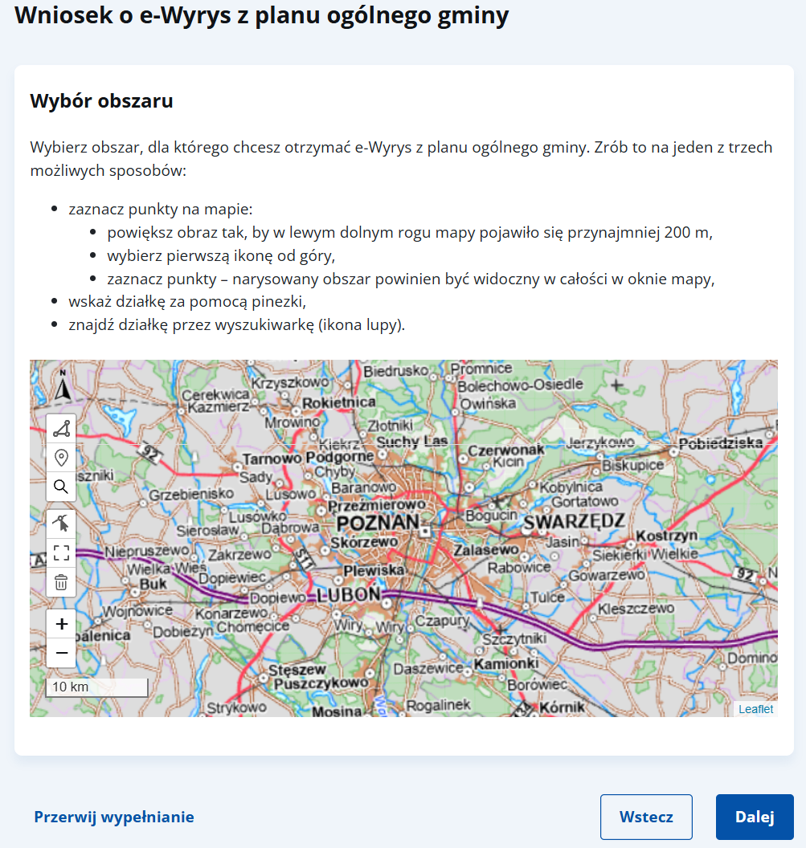
Co znaczą przyciski na mapie
 | Zaznacz obszar | Kliknij ten przycisk, aby zaznaczyć obszar na mapie.
 | Pinezka | Kliknij pinezkę i wskaż działkę na mapie.
 | Lupa | Kliknij lupę, wpisz identyfikator działki i w taki sposób oznacz ją na mapie.  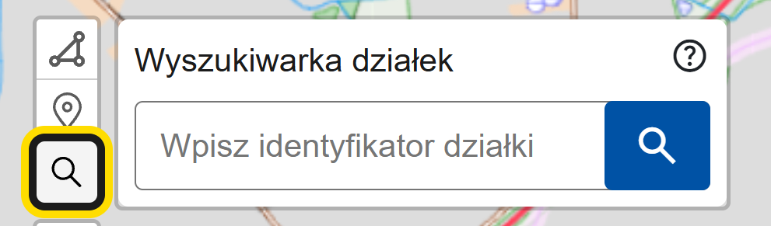
 | Zmień zaznaczony obszar | Gdy już wskażesz lub zaznaczysz obszar, możesz go edytować. Gdy wprowadzisz zmiany, kliknij Zapisz zmiany lub Odrzuć zmiany.  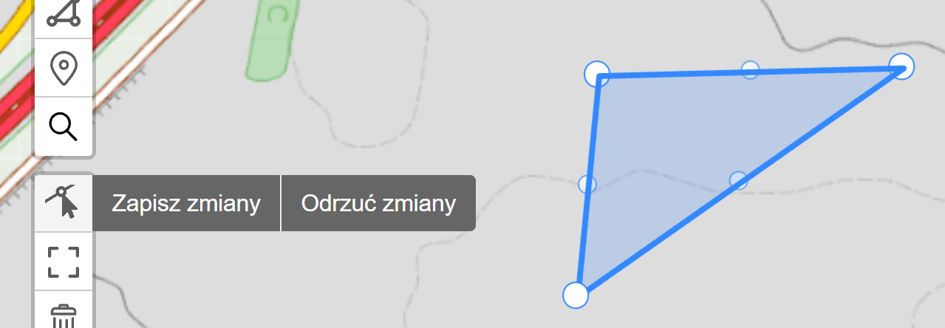
 | Peny ekran | Kliknij, aby otworzyć mapę na całym ekranie. Dzięki temu łatwiej będzie wskazać obszar.
 | Usuń zaznaczenie | Kliknij, aby usunąć obszar już zaznaczony na mapie.
 | Przybliż mapę | Kliknij, aby przybliżyć mapę.  Uwaga! Aby skorzystać z przycisku Zaznacz obszar, musisz przybliżyć mapę tak, aby w lewym dolnym rogu było 200 m.  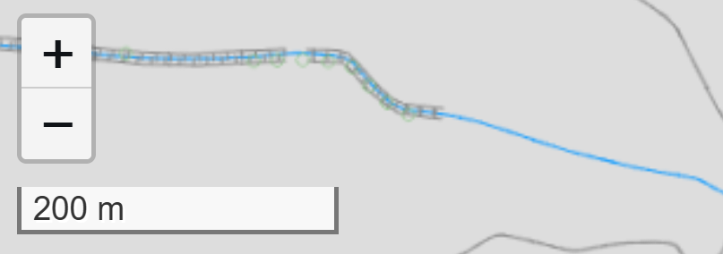
 | Oddal mapę | Kliknij, jeśli chcesz oddalić mapę.

Obszar możesz wskazać na 3 sposoby:
- Powiększ mapę tak, by w lewym dolnym rogu pojawiło się co najmniej 200 m. Kliknij Zaznacz obszar i zrób to przez wskazanie na mapie wierzchołków wybranego przez Ciebie obszaru.
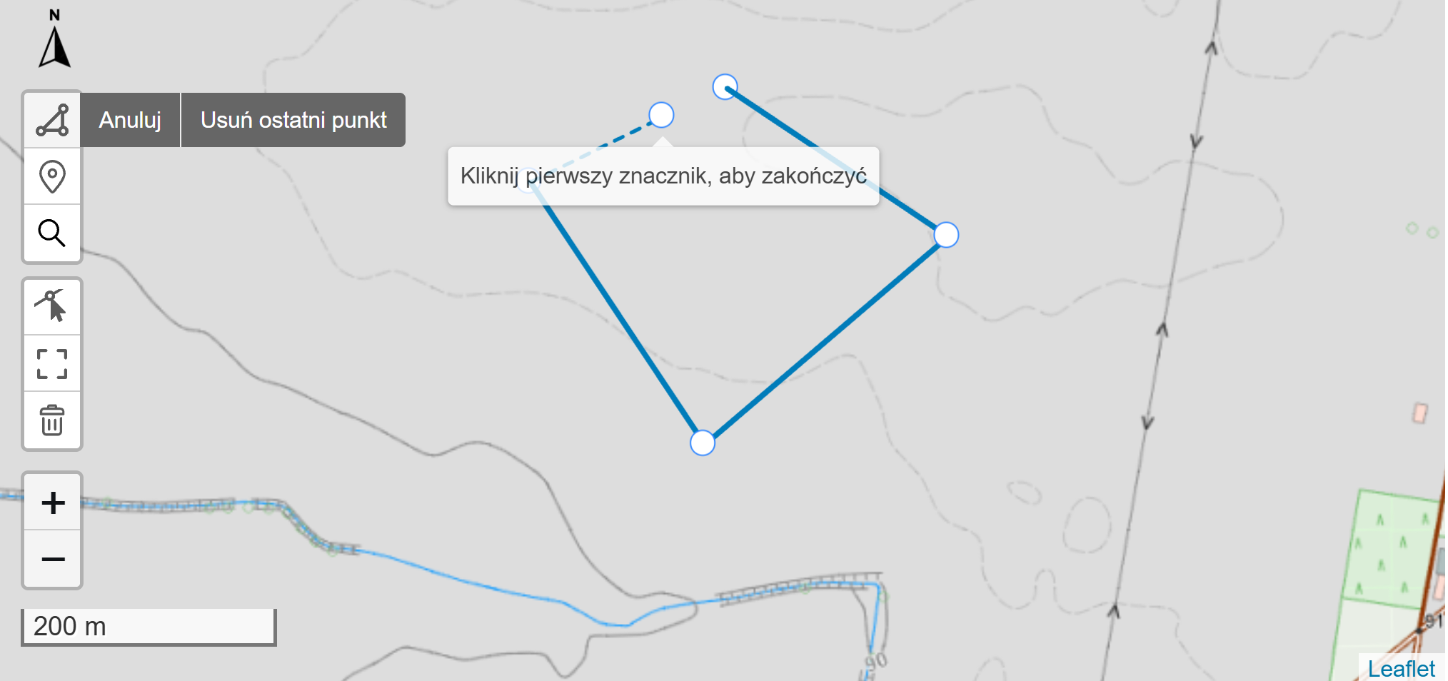
- Kliknij pinezkę i wskaż działkę na mapie.
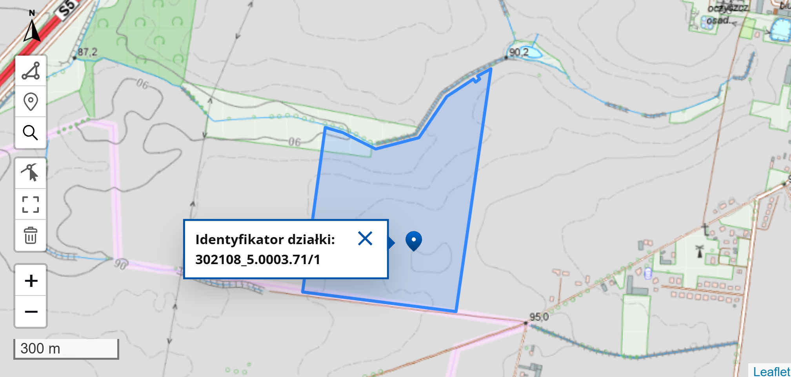
- Kliknij lupę i znajdź działkę przez wyszukiwarkę.
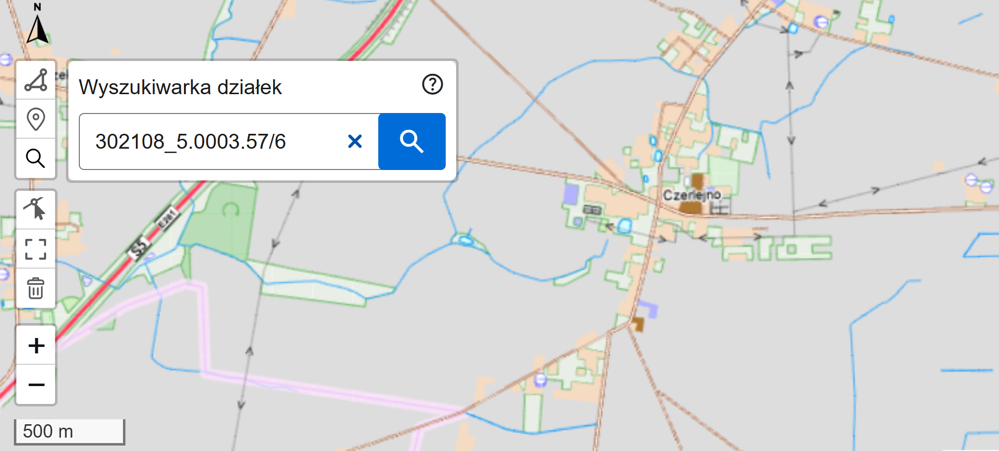
Uwaga! Sposoby 2 i 3 związane są z istnieniem cyfrowego identyfikatora działki. Jeśli przy korzystaniu z pinezki lub wyszukiwarki wyskakują błędy, wyznacz działkę za pomocą sposobu pierwszego – czyli ręcznie zaznacz na mapie wybrany obszar. Opcje te są dostępne, jeśli dane dotyczące działek ewidencyjnych są udostępnione w zewnętrznej usłudze.
Gdy zaznaczysz już obszar na mapie, kliknij Dalej.
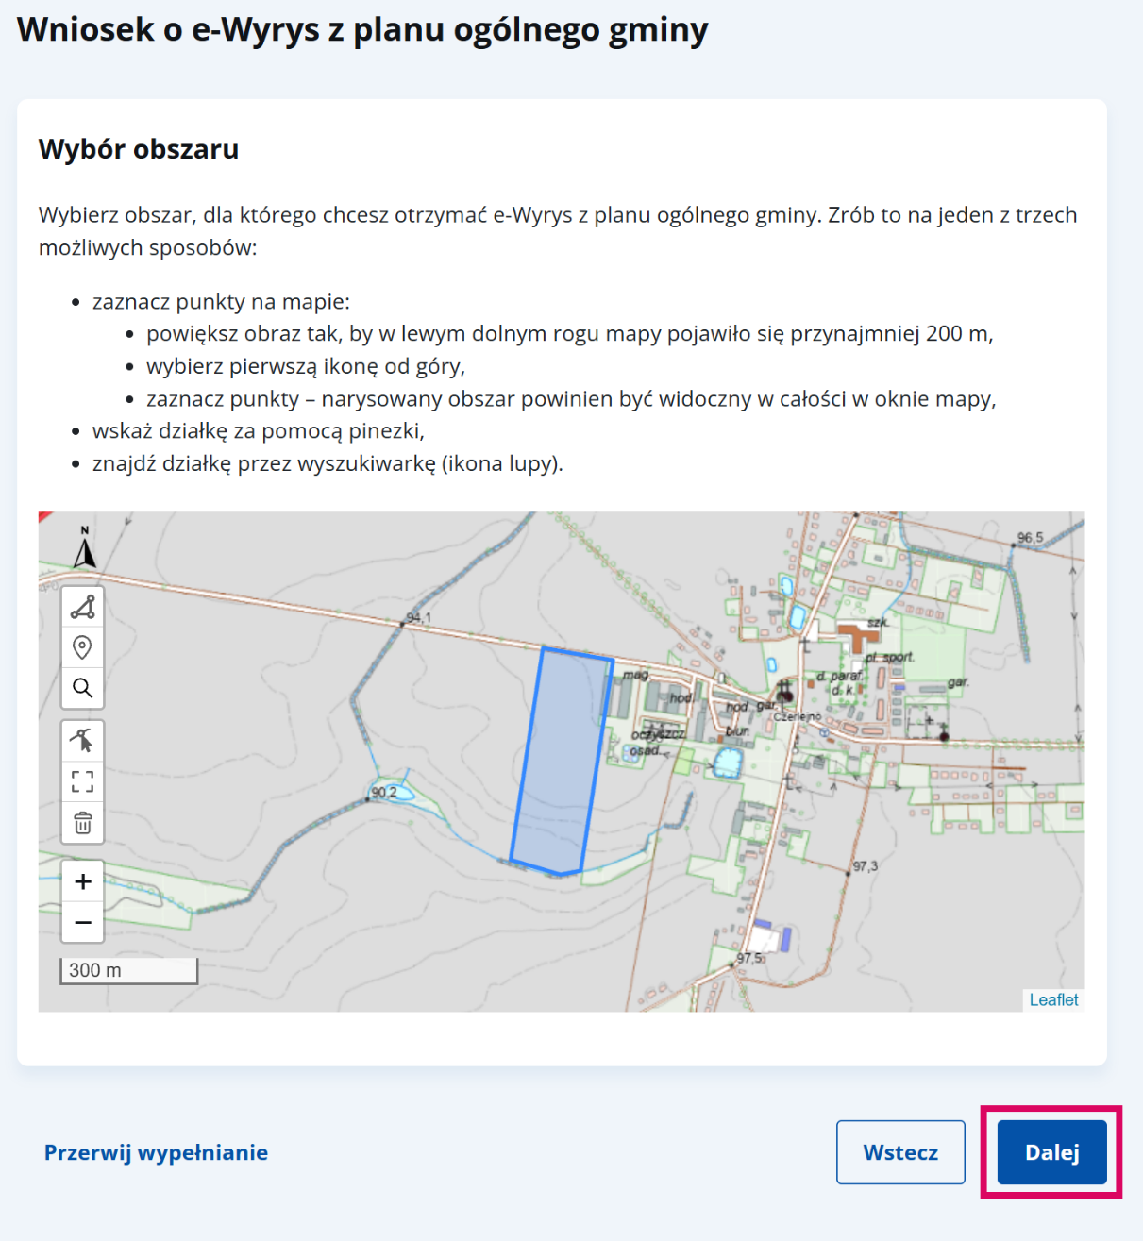
Uwaga! Może okazać się, że znaczony obszar jest zbyt duży i musisz go zmniejszyć. Taka sytuacja może zdarzyć się na przykład podczas korzystania z trybu pełnoekranowego. Skorzystaj wtedy z funkcji zmień zaznaczony obszar i przesuń wierzchołki obszaru tak, aby go zmniejszyć. Jeśli zmniejszenie działki jest trudne, warto zaznaczyć obszar jeszcze raz przez zaznaczenie punktów na mapie. Jeśli interesujący Cię obszar jest faktycznie zbyt duży, złóż kilka wniosków – a na każdym z nich zaznacz inną część działki. Pamiętaj, że dane przestrzenne dotyczące całego planu ogólnego dostępne są w Rejestrze Urbanistycznym, możesz zatem pobrać plik GML i wykonywać analizy w specjalistycznych programach geoinformacyjnych.
Zobaczysz podsumowanie. Kliknij Wyślij.
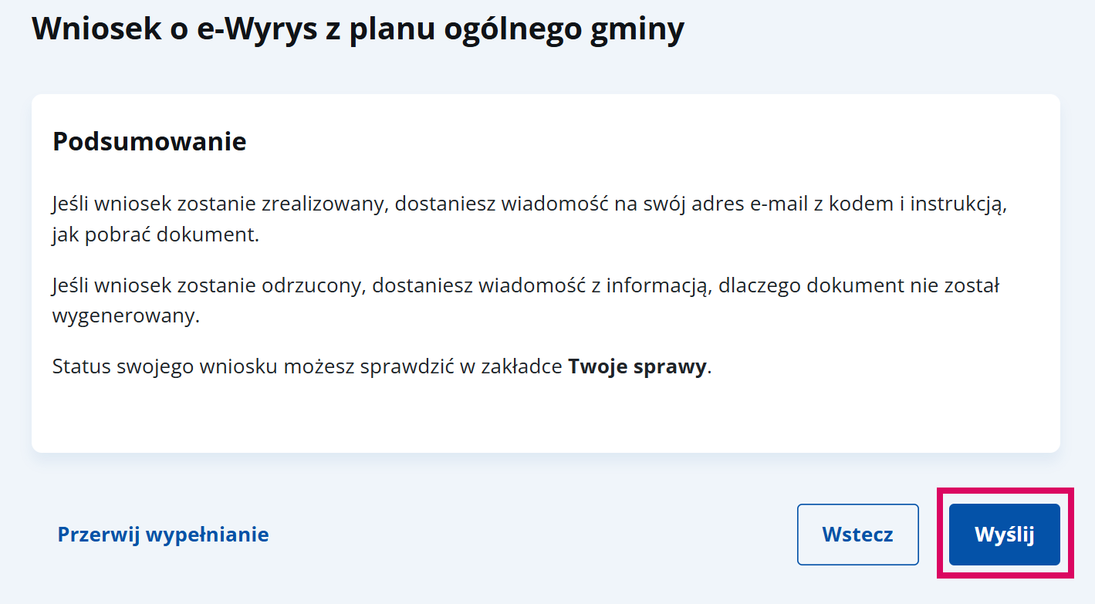
Wiadomość o wniosku zostanie wysłana na Twój adres e-mail. Jeśli wniosek zostanie zrealizowany, dostaniesz kod, aby pobrać dokument ze strony Rejestru Urbanistycznego.
Uwaga! Wniosek o e-Wyrys z planu ogólnego gminy możesz złożyć bezpośrednio z portalu mObywatel – nie musisz rozpoczynać tego procesu od strony Rejestru Urbanistycznego. Ten wniosek jest dostępny w zakładce Załatw sprawę online. W mObywatelu w zakładce Twoje sprawy sprawdzisz również status wniosku. Realizacja wniosku trwa zaledwie chwilę.
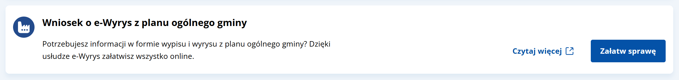
Pobierz dokument
Rozwiń sekcję Pobierz dokument.
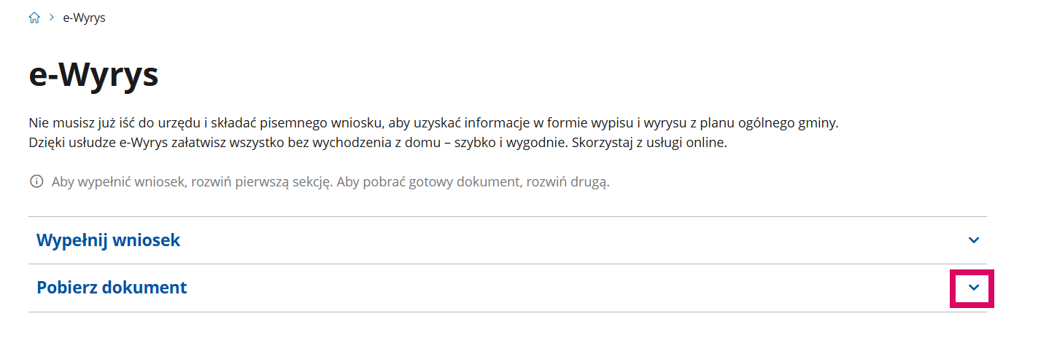
Wpisz kod otrzymany na adres e-mail. Kliknij Pobierz dokument.
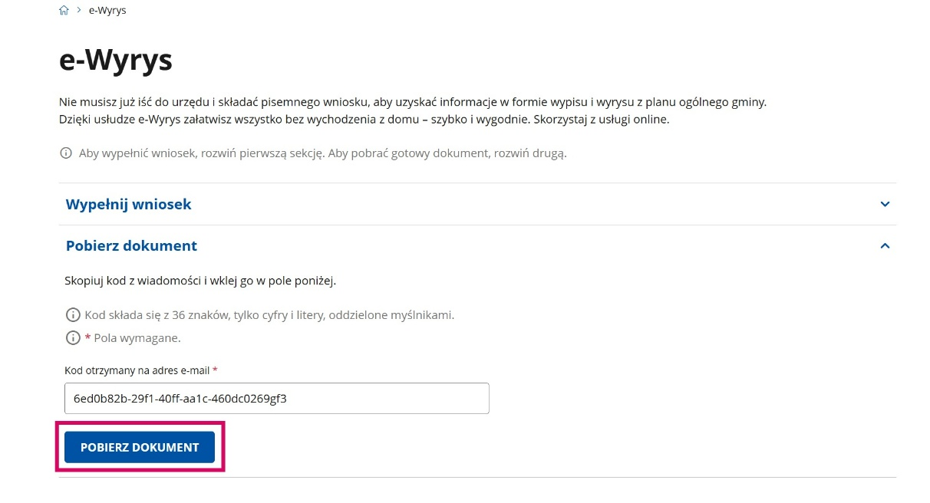
Następnie przepisz tekst z obrazka.
Uwaga! Jeśli tekst na obrazku jest dla Ciebie nieczytelny, możesz odsłuchać tekst z obrazka lub pokazać nowy obrazek.
Gdy przepiszesz tekst z obrazka, kliknij Pobierz dokument. Plik zapisze się na dysku Twojego komputera, a jeśli wystąpi błąd – pojawi się odpowiedni komunikat.
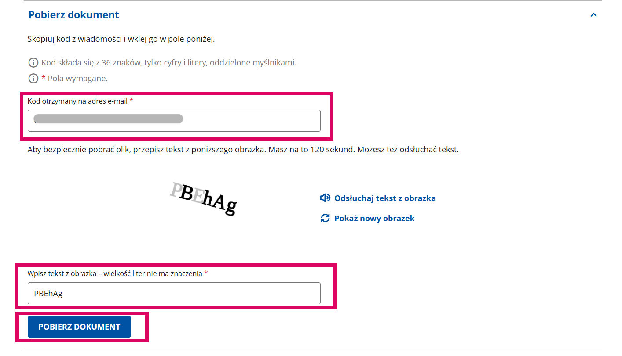
Powodem błędu może być na przykład to, że upłynął już czas na pobranie dokumentu. Wtedy trzeba złożyć wniosek ponownie.
Pamiętaj, że sposób pobierania dokumentu z użyciem kodu oraz po wpisaniu tekstu z obrazka zwiększa bezpieczeństwo korzystania z aplikacji.

- Usługi sieciowe
Kliknij Usługi sieciowe na pasku zakładek.
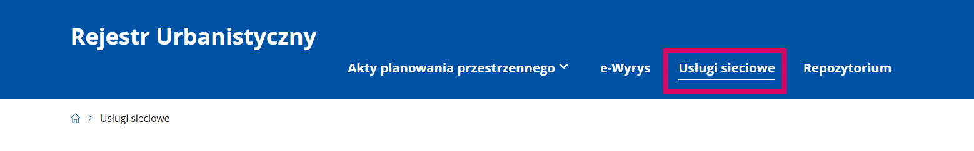
W tej zakładce dowiesz się, czym są usługi sieciowe i jak z nich skorzystać oraz skopiujesz linki do tych usług.
Zakładka składa się z dwóch części:
- informacyjnych sekcji rozwijanych oraz
- adresów usług sieciowych, do których linki można skopiować.
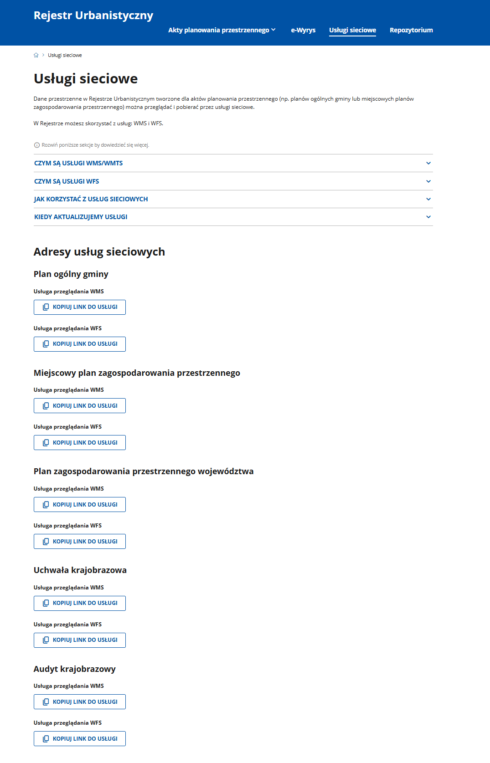
Informacyjne sekcje rozwijane
Znajdziesz tu 4 sekcje, które możesz rozwinąć.
- Czym są usługi WMS/WMST
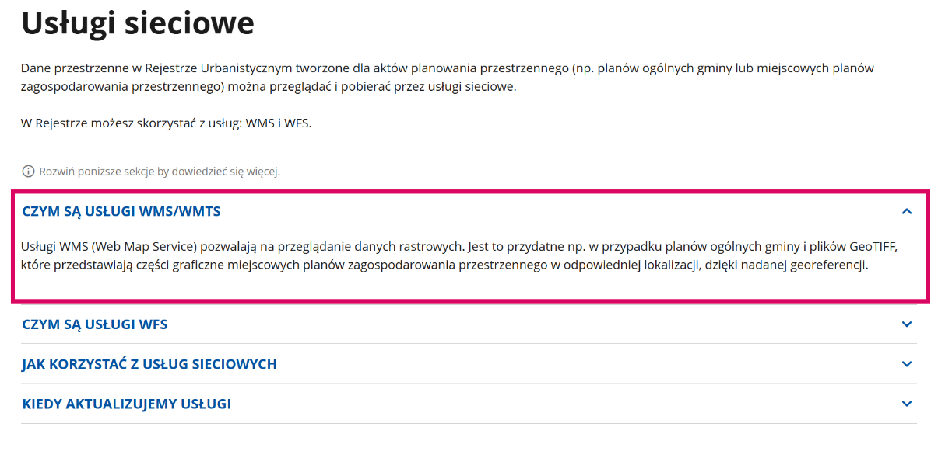
- Czym są usługi WFS
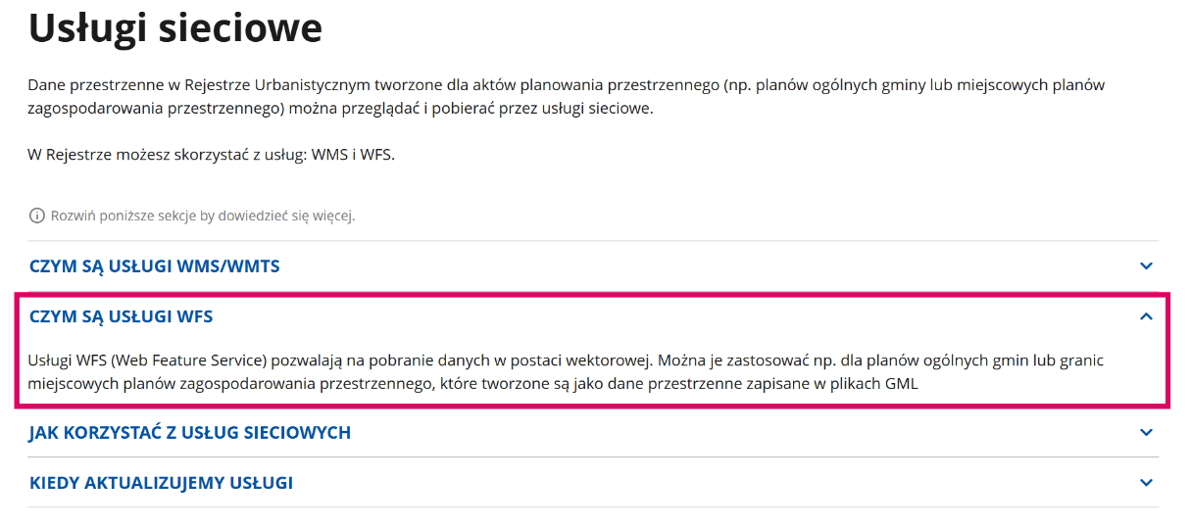
- Jak korzystać z usług sieciowych
W tej sekcji pobierzesz dokładną instrukcję.
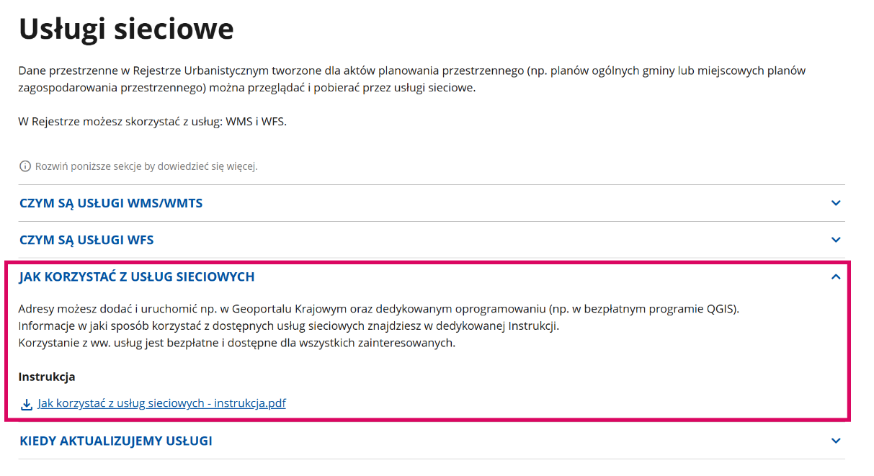
- Kiedy aktualizujemy usługi
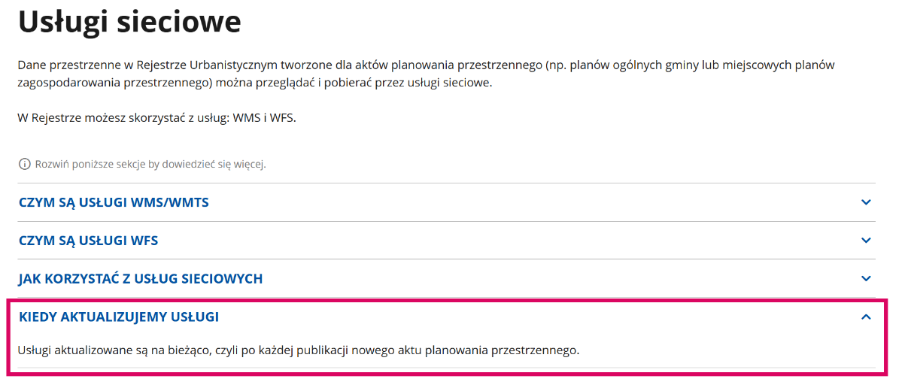
Adresy usług sieciowych
Znajdziesz tu adresy usług sieciowych do skopiowania. Są one podzielone na zbiory danych przestrzennych dla aktów planowania przestrzennego. Dla każdego zbioru możesz skopiować link do usługi przeglądania WMS i usługi przeglądania WFS.
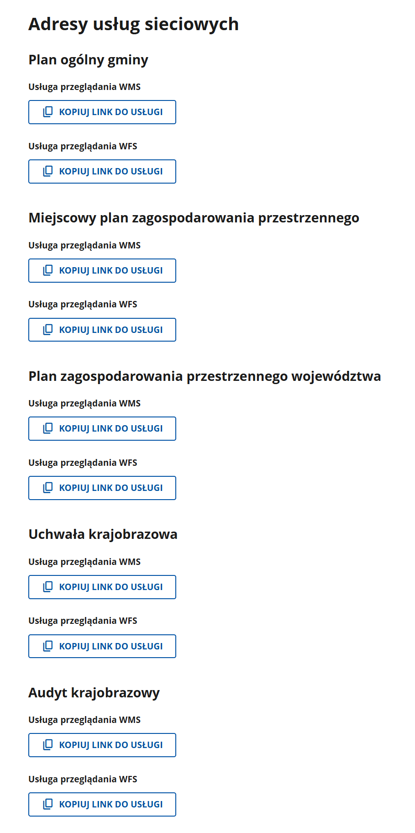
Aby skopiować dany link, kliknij kopiuj link do usługi.
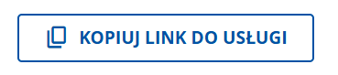
- Repozytorium
Kliknij Repozytorium na pasku zakładek.
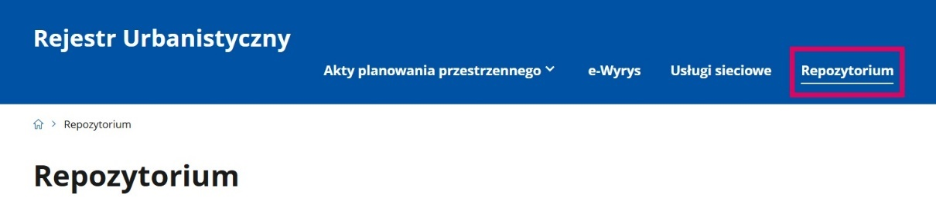
W tej zakładce znajdziesz udostępnione publicznie dokumenty z zakresu planowania przestrzennego. Repozytorium gromadzi dokumenty w tradycyjnej formie, z częścią tekstową i rysunkową.
Dokumenty uporządkowane są w tabeli, w której dane można sortować i filtrować. Aby znaleźć konkretny dokument lub wyświetlić na przykład tylko dokumenty dodane przez wybrany urząd, możesz skorzystać z wyszukiwarki.
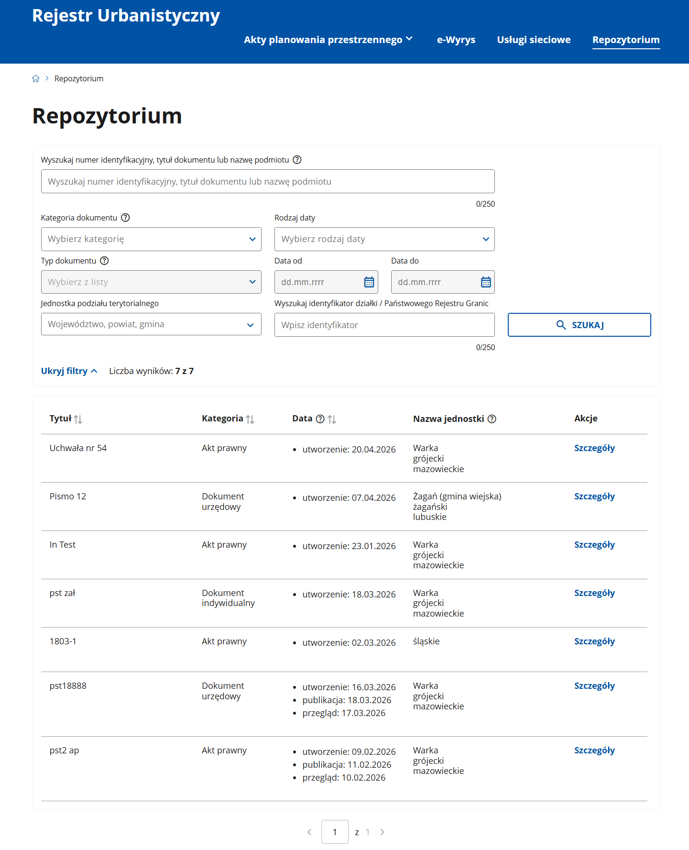

  - Wyszukiwanie i przeglądanie dokumentów
Jak wyszukać dokument
W repozytorium wyszukasz konkretny dokument lub grupę dokumentów (na przykład dodane przez wybrany urząd).
W wyszukiwarce możesz wpisać:
- numer identyfikacyjny, tytuł dokumentu lub nazwę podmiotu
- identyfikator działki lub identyfikator w Państwowym Rejestrze Granic. Co istotne, wyszukiwanie działa w ograniczonym zakresie, ponieważ nie wszystkie dokumenty dodane do Repozytorium posiadają odniesienie przestrzenne.
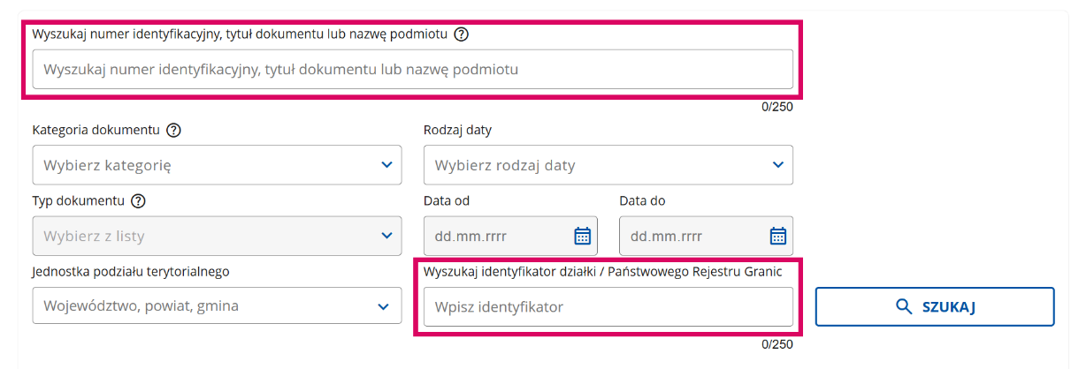
Możesz wybrać też kategorię szukanego dokumentu – a następnie określić jego typ.
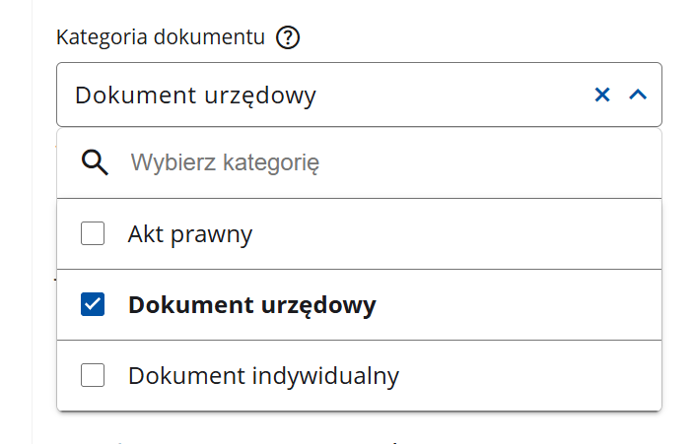
Zaznacz na liście rozwijanej kategorię lub kilka kategorii – wtedy w polu typ dokumentu na liście rozwijanej pojawią się typy pasujące do tych konkretnych kategorii.
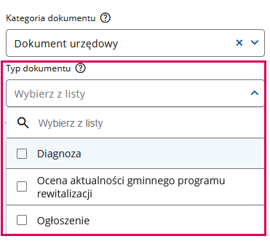
W panelu filtrów możesz także:
- wskazać jednostkę podziału terytorialnego, której dotyczy dokument
- określić datę aktualizacji, utworzenia, przeglądu lub publikacji.
Aby to zrobić, w polu rodzaj daty określ jej rodzaj, a następnie w polach poniżej użyj ikony kalendarza, by zaznaczyć zakres dat. Zakres dat możesz też wpisać ręcznie według schematu w polu.
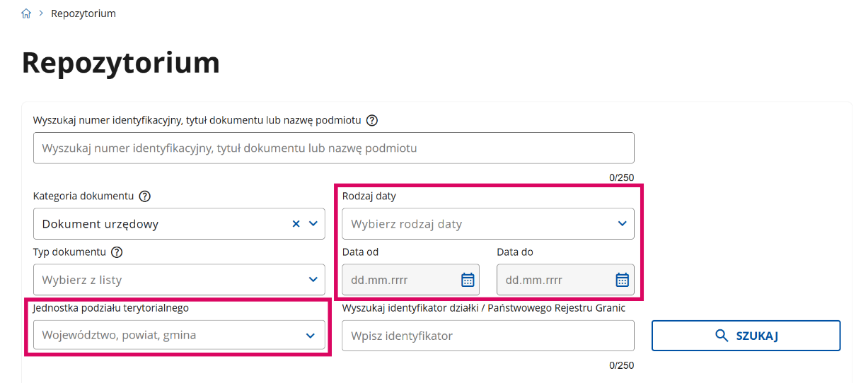
Gdy wskażesz w wyszukiwarce i za pomocą filtrów to, czego szukasz, kliknij Szukaj.
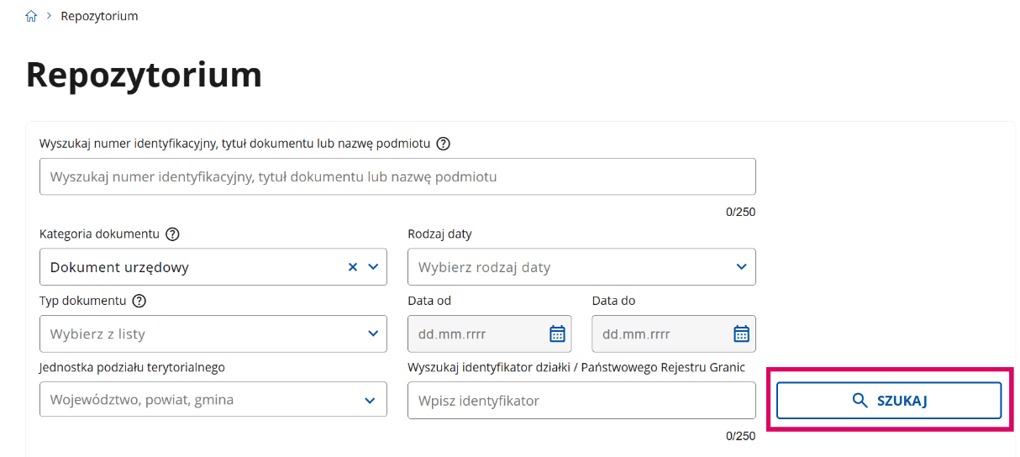
Pod wyszukiwarką zobaczysz, ile dokumentów pasuje do wskazanych przez Ciebie kryteriów i ile filtrów użyto.
Jak przeglądać dokumenty w tabeli
Dokumenty wyświetlają się w tabeli. Znajdziesz tam informacje o:
- tytule dokumentu
- kategorii
- dacie:
  - utworzenia – oficjalna data dokumentu
  - publikacji – data ogłoszenia dokumentu w dzienniku urzędowym
  - przeglądu – data sprawdzenia lub poprawienia dokumentu
- nazwie jednostki podziału terytorialnego, z którą związany jest dokument.
Wyniki w możesz sortować – przeczytasz o tym w podrozdziale Podpowiedzi, ikony i sortowanie.
Aby wyświetlić informacje o danym dokumencie, kliknij Szczegóły w kolumnie Akcja.
  - Szczegóły dokumentu
To, jakie informacje znajdziesz w szczegółach dokumentu, zależy do tego, jaki jest to dokument.
Znajdziesz tu między innymi:
- tytuł pełny i skrócony
- ID dokumentu
- daty związane z tym dokumentem
- obowiązywanie – czyli informację czy dokument obowiązuje, obowiązuje w części czy nie obowiązuje
- teren objęty dokumentem
- opcjonalnie: załączniki do pobrania lub lista powiązanych dokumentów.
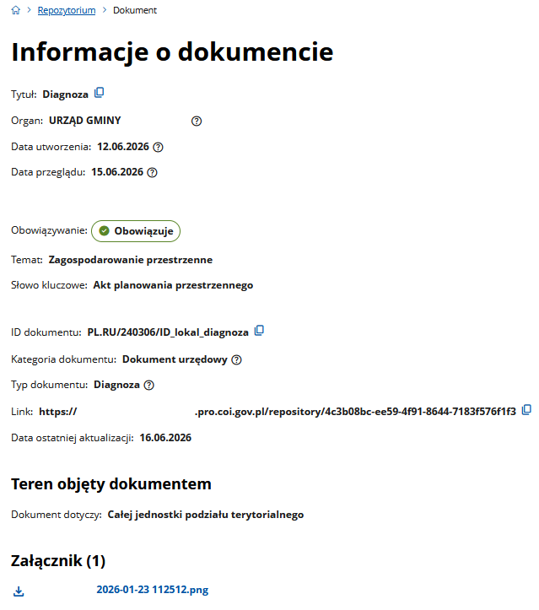
- Podstawa prawna
Podstawę prawną do funkcjonowania Rejestru Urbanistycznego stanowią:
- Ustawa z dnia 27 marca 2003 r. o planowaniu i zagospodarowaniu przestrzennym
- Rozporządzenie Ministra Finansów i Gospodarki z dnia 26 czerwca 2026 r. w sprawie Rejestru Urbanistycznego
- Rozporządzenie Ministra Rozwoju, Pracy i Technologii z dnia 26 października 2020 w sprawie zbiorów danych przestrzennych oraz metadanych w zakresie zagospodarowania przestrzennego z późn. zm.
- Rozporządzenie Ministra Rozwoju i Technologii z dnia 8 grudnia 2023 r. w sprawie projektu planu ogólnego gminy, dokumentowania prac planistycznych w zakresie tego planu oraz wydawania z niego wypisów i wyrysów
- Rozporządzenie Ministra Rozwoju i Technologii z dnia 13 listopada 2023 r. w sprawie wzoru formularza pisma dotyczącego aktu planowania przestrzennego
- Ustawa z dnia 4 marca 2010 r. o infrastrukturze informacji przestrzennej.

